Федеральное агентство по образованию

Государственное образовательное учреждение

высшего профессионального образования

«Казанский национальный исследовательский

технологический университет»

курсовое проектирование по дисциплине «Управление инновационными проектами»

учебное пособие

Казань

КНИТУ

2015

УДК 378.14; 338.45

ББК 74.58

Составители: доц. Д.Д.Исхакова

доц. И.Л. Беилин

асс. А.Ю. Маляшова

Курсовое проектирование по дисциплине «Управление инновационными проектами»: учебное пособие/ Д.Д. Исхакова [и др.]; Федер. агентство по образованию, КНИТУ. – Казань: КНИТУ, 2015. - 80 с.

Пособие соответствует государственному образовательному стандарту подготовки бакалавров по направлению 27.03.05 «Инноватика».

Изложены требования к объему и содержанию курсового проекта. Подготовлено на кафедре инноватики в химической технологии.

Печатается по решению методической комиссии института полимеров

Рецензенты: к.э.н., доц. Н.М. Габдуллин

к.э.н., доц. М.С. Фасхутдинова

ОБЩИЕ ПОЛОЖЕНИЯ

Целями курсового проекта являются:

- развитие навыков самостоятельной исследовательской работы, освоения методик маркетинговых исследований, управления проектами, проектного анализа, управления инновациями и моделирования инновационных процессов с использованием программного продукта PMI (Project management);

- оценка соответствия уровня подготовки бакалавра требованиям государственного образовательного стандарта по направлению подготовки «Инноватика».

Тему курсового проекта студенты могут выбрать из перечня, представленного в приложении И. Далее студентам назначаются руководители (главные консультанты) из числа преподавателей кафедры и нормоконтролер.

СОДЕРЖАНИЕ КУРСОВОГО ПРОЕКТА

Курсовой проект состоит из расчетно-пояснительной записки, объем которого должен быть ориентировочно равен 40-50 с.

Вначале записки помещают:

**Титульный лист**

**Разделы курсового проекта и график их выполнения**

**Задание**

**Лист нормоконтролера**

**Реферат**

**Содержание**

**Обозначения и сокращения**

Расчетно-пояснительная записка работы должна иметь следующие разделы:

Введение

1. Сущность предлагаемого проекта
   1. Описание нового образца, потребителей и рынка сбыта
   2. Оценка конкурентов и SWOT-анализ продукта
   3. Маркетинговая поддержка проекта
2. План производства
   1. Технологическое оборудование, необходимое для производства запланированного объема товара, технологическая схема и стоимость оборудования
   2. Расчет потребления энергии, сырья и материалов
3. Календарное планирование проекта
   1. Жизненный цикл и участники проекта
   2. Дерево целей проекта
   3. Иерархическая структура разбиения работ WBS и организационная структура исполнителей (OBS), матрица ответственности
   4. Сетевая модель и диаграмма предшествования проекта
   5. Сетевой график проекта методами критического пути и PERT
   6. Диаграмма Ганта
4. Выводы
5. Список используемой литературы

Приложения

*Титульный лист,**листы разделы курсового проекта и график их выполнения, задания и нормоконтролера* являются стандартными бланками (прил. А - Г).

На титульном листе, задании, на первых страницах пояснительной записки обязательно наличие всех подписей (студент, руководитель проекта, нормоконтролер, заведующий кафедрой). Нормоконтролер проверяет комплексность документации, соблюдение требований стандартов ЕСТД на текстовые документы. Замечания, сделанные нормоконтролером, вносятся в лист нормоконтролера и должны быть исправлены студентом в обязательном порядке.

*Содержание* должно включать в себя перечень всех разделов, подразделов, приложений с указанием номеров страниц, на которых они помещены (прил. Е). В общую нумерацию страниц включают титульный лист, задание, лист нормоконтроля, но на них номера страниц не ставятся. Страницы текстового документа следует нумеровать арабскими цифрами в штампах, соблюдая сквозную нумерацию по всему тексту.

*Во введении* необходимо обосновать выбор тематики проекта (описать исторические аспекты выбранной тематики, тенденции в ее развитии) и в заключении сформулировать актуальность и значимость работы, в соответствии с направлением подготовки выпускника. Объем введения должен составлять ~ 1-2 страницы.

*Основные разделы расчетно-пояснительной записки* выполняются в соответствии с заданием и на листах с рамками и штампами, оформленные в соответствии с требованиями ГОСТ 2.104-68. Первый лист каждого раздела имеет штамп текстовых документов для заглавного листа (прил. Ж). Внизу каждого листа последующих страниц раздела делается малый штамп (прил. З).

*Список используемой литературы* является перечнем библиографических сведений об используемой и цитируемой литературе. Нумерация литературных источников соответствует порядку их упоминания по тексту.

*Приложения* могут включать таблицы, схемы, программные документы. Они обозначаются прописными буквами русского или латинского алфавита.

Презентационный (иллюстрационный) материал курсового проекта должен содержать материалы, необходимые для демонстрации и пояснений в ходе ее защиты (прил.К).

СОДЕРЖАНИЕ РАСЧЕТНО-ПОЯСНИТЕЛЬНОЙ ЗАПИСКИ

ВВЕДЕНИЕ

Этот раздел является описательной частью, в которой указываются состояние и перспективы химической и нефтехимической промышленности в России и в мире, а также отмечается значение и целесообразность выбранной темы проекта.

Следует показать актуальность полученного задания в свете общих перспектив развития химической промышленности.

При написании раздела рекомендуется использовать периодическую литературу, электронные журналы, данные интернет-сайтов и др.

1 Сущность предлагаемого проекта

1.1 Описание нового образца, потребителей и рынка сбыта

В данном пункте описывается новый продукт или новая технология, благодаря которой получается продукт с улучшенными свойствами (основные характеристики, внешний вид и т.д.). В связи с этим, для подбора и анализа технических решений с целью получения новых продуктов (технологий) необходимо привести данные патентного исследования по промышленно развитым странам за последние 5-10 лет. Для этого используются текущие и годовые систематические указатели авторских свидетельств и патентов к официальному бюллетеню и реферативному сборнику «Изобретения за рубежом», электронные источники, например сайт ФИПС (Федеральный институт промышленной собственности) – <http://www.fips.ru>.

Далее описываются потребители нового продукта и рынок сбыта.

**Пример.**

Описание нового образца

Полимерпесчаная черепица – современный кровельный материал. Основой для ее производства является смесь песка, красителей и полимеров.

Компоненты, входящие в состав полимерпесчаной черепицы, обуславливают ее технические характеристики: 70% песка гарантируют механическую прочность, 25% полимеров обеспечивают связь между компонентами. Смесь прессуется под давлением в 130 атм. После того, как масса застывает, она способна выдерживать значительные нагрузки (до 350 кг/см²). 2-2,5% красителя придают полимерпесчаной черепице стойкий цвет [1].

Технические характеристики полимерпесчаной черепицы приведены в таблице 1.1.

Таблица 1.1 - Технические характеристики полимерпесчаной черепицы

|  |  |
| --- | --- |
| Характеристика | Величина |
| Прочность на изгибе/прочность на сжатие | 10 МПа/15 МПа |
| Водопоглощение | 0,6% |
| Морозостойкость | 50 циклов |
| Диапазон температур | От -65°С до +250°С |
| Класс горючести | B2 (трудногорючие) |
| Истираемость | 0,2 г/см³ |
| Плотность | 1500 кг/м³ |
| Гарантия на окрас | 30 лет |
| Срок службы | Не менее 100 лет |

К явным достоинствам этого материала следует отнести следующие свойства [2]:

ВЫСОКИЕ ПРОЧНОСТНЫЕ ХАРАКТЕРИСТИКИ черепицы. Полимерпесчаная черепица является очень прочным материалом: не бьется при транспортировке, монтаже и падении с высоты. Также является обслуживаемым материалом, т.е. по ней можно ходить, что недопустимо для большинства других кровельных материалов. Черепица обладает высокой ударопрочностью и не бьется при транспортировке, монтаже и падении с высоты.

БОЛЬШОЙ СРОК ЭКСПЛУАТАЦИИ черепицы. Срок службы полимерпесчаной черепицы - не менее 100 лет. Это сопоставимо со сроком службы натуральной черепицы, но намного превосходит срок службы кровли из оцинкованной стали и других материалов.

БЕЗОПАСНОСТЬ черепицы. Полимерпесчаная черепица соответствует требованиям пожарной безопасности для полимерных строительных материалов. Соответствует государственным санитарно-эпидемиологическим правилам и нормативам. Черепица не проводит и не притягивает электричество, не распространяет пламя.

СРАВНИТЕЛЬНО НЕБОЛЬШОЙ ВЕС. Полимерпесчаная черепица выглядит как натуральная, при этом почти в два раза легче ее. Это существенно уменьшает нагрузку на стропила, а значит, устройство стропил требует меньше средств и места. Вес рядовой черепицы 2,2кг. Вес коньковой черепицы 1,8 кг.

СТОЙКОСТЬ К ПЕРЕПАДУ ТЕМПЕРАТУРЫ. Полимерпесчаная черепица является материалом, стойким к перепаду температур, и сохраняет все свои свойства в диапазоне от -65 до +200 °C . При резком перепаде температур полимерпесчаная черепица, в отличие от других кровельных материалов, не отпотевает и, при правильном монтаже, предотвращает появление излишнего конденсата. Материал хорошо переносит резкие колебания температуры и смену погоды, устойчив к ультрафиолетовым, космическим и тепловым излучениям.

НЕВЫСОКАЯ СЕБЕСТОИМОСТЬ черепицы. Цена на полимерпесчаную черепицу существенно меньше цен на натуральную черепицу, и, как правило, меньше цен на другие виды кровли.

ЭСТЕТИЧНОСТЬ черепицы. Дом с крышей из черепицы выглядит добротно, качественно и престижно, а правильный выбор цвета способен подчеркнуть красоту вашего дома, продуманная конструкция позволяет сэкономить даже на крепежных материалах - нет необходимости пользоваться специальным крепежом, при устройстве кровель сложной конфигурации количество отходов будет минимальным.

ОТЛИЧНАЯ ЗВУКОИЗОЛЯЦИЯ черепицы. Полимерпесчаная черепица хорошо глушит звук дождя и сильного ветра. Не требует дополнительных шумоизоляционных материалов. Владельцам кровли из оцинкованной стали часто мешает барабанный стук капель дождя и порывы ветра. Высокое шумопоглощение объясняет отсутствие "эффекта барабана", наблюдающегося у кровель на металлической основе и требующего дополнительного применения шумоизолирующих материалов.

НЕВЫСОКАЯ ТЕПЛОПРОВОДНОСТЬ черепицы. Она имеет невысокую теплопроводность, в связи с чем, летом не раскаляется под солнцем (в отличие от оцинкованной листовой кровли), а зимой сохраняет в доме тепло. Низкая теплопроводность полимерпесчаной черепицы обеспечивает идеальный температурный режим подкровельного пространства (даже без применения дополнительных теплоизоляционных материалов).

УСТОЙЧИВОСТЬ К АГРЕССИВНОЙ СРЕДЕ. Высокие водоотталкивающие качества исключают появление плесневых грибков и нейтрализуют воздействие кислотных дождей, кровля легко моется.

СТОЙКОСТЬ ЧЕРЕПИЦЫ К ПОТЕРЕ ЦВЕТА. При производстве полимер песчаной черепицы используется краска фирмы Bayer (Германия), а сама черепица прокрашивается по всей массе. Поэтому начальный цвет долго не выгорает под воздействием солнца. Гарантия на окрас составляет не менее 30 лет. Цвет может быть любым.

ОДНОРОДНОСТЬ ЦВЕТА. Благодаря доработанному оборудованию и технологии прокраски черепица сохраняет однородный цвет в течение всего срока эксплуатации.

ЛЕГКОСТЬ ОЧИСТКИ ЧЕРЕПИЦЫ. Кровля из полимерпесчаной черепицы легко моется (например, из шланга), а благодаря минимальному сцеплению с поверхностью, капли дождя быстро стекают с крыши, а снег почти не накапливается. Естественно, чем больше уклон крыши, тем меньше задерживается снег.

ВОДОНЕПРОНИЦАЕМОСТЬ черепицы. Полимерпесчаная черепица водонепроницаема. Не поглощает воду при дожде и оттепели, а значит, не увеличивает вес кровли.

Потребители

Предприятие работает на региональном рынке и рынке близлежащих регионов. Потребителями продукции являются физические лица, приобретающие продукцию для хозяйственных нужд, проживающие на территории региона.

Рынок сбыта

* Российский рынок кровельных материалов

В последние годы спрос на кровельные материалы на российском рынке рос на 6-7% в год и значительно превышал предложение. По оценкам ABARUS Market Research объем рынка кровельных материалов в России превышает 1 млрд. м².

В период кризиса рынок материалов для скатных кровель уменьшился в меньшей степени, причем степень уменьшения была различной для разных видов материалов. Абсолютным лидерством может похвастаться металлическая кровля – металлочерепица и профнастил, а абсолютным аутсайдером – асбестоцементный шифер. Другие материалы показывают разный уровень достижений.

* Текущая рыночная ситуация

Рынок кровель довольно сильно зависит от государственного и муниципального сектора (основной сегмент потребностей – ремонт жилых и производственных помещений): доля частных денег в кровлях не обеспечивает его стабильности. Однако в последние 5 лет отчетливо видна тенденция роста доли индивидуального жилищного строительства, что не может не сказаться на изменениях рыночной динамики.

Рынок кровельных материалов является высоко конкурентным, с выраженным лидером в российском производстве – холдингом «ТехноНИКОЛЬ». Этот производитель охватывает такие сегменты рынка, как традиционные рулонные материалы, полимерные мембраны, гибкая, композитная черепица. В остальном крупные производители, как правило, специализируются на одном-двух видах кровельных материалов: выпуск битуминозных материалов, выпуск металлической кровли, выпуск асбестоцементных покрытий и т.д.

* Описание сегментов

Кровельные покрытия для скатных крыш можно условно разбить на три группы по критерию их стоимости.

К первой группе следует отнести шифер, гладкий оцинкованный лист и еврошифер: они характеризуются сравнительно невысокой стоимостью, при этом, как правило, они используются при изготовлении кровли для нежилых построек и гражданского строительства. Несмотря на то, что цена на еврошифер и гладкий оцинкованный лист приближается по стоимости к металлочерепице, этот вид кровельных материалов правильнее отнести к первой группе, так как он практически не требует дополнительных элементов, которые бы существенно повышали их стоимость.

Ко второй группе относятся металлочерепица, битумная черепица и, цементно-песчаная черепица и полимерпесчаная черепица. Эти материалы имеют наиболее широкую область применения и доступны по цене покупателю среднего класса. Чаще всего они используются для кровель жилых, офисных зданий и торговых площадей.

Третья группа кровельных покрытий (очень дорогостоящих) включает в себя керамическую черепицу, медную черепицу, натуральный шифер (сланец) и т.п. Эти материалы, в виду их дороговизны, в наибольшей степени применяются только при монтаже кровель частных домов.

Самыми популярными среди всех видов кровли считаются покрытия второй группы, так как материалы первой группы сильно уступают в качестве и внешнем виде, а материалы третьей группы недоступны для среднестатистического покупателя из-за высокой стоимости. Именно к материалам второй группы и относится полимерпесчаная черепица.

* Тенденции развития рынка

Кризисное влияние сказалось как на объемах, так и на структуре потребления, однако перевес в пользу более дешевых материалов был кратковременным. Поэтому в ближайшие годы, даже если восстановление экономической активности в России затянется по причине новых депрессивных настроений в мировой экономике, курс на потребление более качественных материалов останется прежним.

В целом для рынка кровельных материалов наступают вполне благополучные, но не очень спокойные времена – в условиях макроэкономической неопределенности придется поволноваться за капитальные вложения, но если их не делать, то можно упустить шанс занять хорошее место на рынке.

Участники кровельного рынка ждут возвращения столь же удачных лет, какими были пиковые 2007 и 2008 годы. До кризиса российский кровельный рынок ежегодно прибавлял по 60-70 млн. м2. В 2011 году рынок практически вышел на этот уровень, но в период 2012-2013 гг. рост замедлился. Таким образом, объем рынка догонит и перегонит уровень 2007 года в 2015 году, а к 2020 г. может достичь уровня 1 млрд м2. При этом приросты будут составлять 5-7% в год, и это оптимистичный сценарий [3].

Развитие российского рынка кровельных материалов до 2015 года показано на рисунке 1.1.

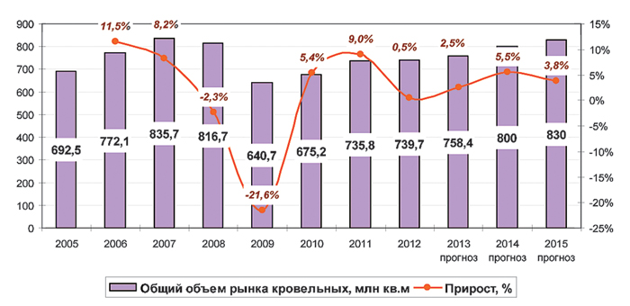

где, 

Рисунок 1.1 - Российский рынок кровельных материалов

* Рынок строительных материалов в Татарстане

Современное состояние и деятельность промышленности строительных материалов Республики Татарстан не отвечает в полной мере требованиям дальнейшего социального и экономического развития и характеризуется ограниченной номенклатурой выпускаемой продукции, обеспечивая потребности строительного комплекса только лишь по бетону, раствору, бетонным и железобетонным конструкциям, силикатному кирпичу, оконным и дверным блокам, песчано-гравийной смеси, строительному песку.

Частично обеспечиваются потребности по теплоизоляцонным, полимерным, мягким кровельным материалам, лицевому кирпичу, щебню, металлическим изделиям и конструкциям. Полностью потребности республики покрываются ввозом из других регионов и стран ближнего и дальнего зарубежья таких материалов как портландцемент, белый и цветные цементы, профильная и листовая сталь, стекло оконное и витринное, минераловатные и стекловатные теплоизоляционные изделия, керамические и керамогранитные плиты для отделки стен и устройства полов и т.д.[4].

Таким образом, можно сделать вывод, что:

* рынок кровельных материалов в России и в Республике Татарстан в настоящее время активно развивается, что во многом связано с увеличением объемов строительных и ремонтных работ;
* на рынке кровельных материалов по их функциональному назначению выделяются два основных сегмента: материалы для плоских кровель и материалы для скатных кровель. Доли кровельных материалов для плоских и для скатных крыш в натуральном выражении примерно равны (52 и 48% соответственно), лишь незначительно по отношению к материалам для скатных крыш преобладают материалы для плоских крыш;
* спрос на кровельные материалы на российском рынке значительно превышает предложение;
* полимерпесчаная черепица позиционируется как новый вид кровельных покрытий, имеющий большой потенциал занять прочные позиции на рынке.

1.2 Оценка конкурентов и SWOT-анализ продукта

При оценке необходимо представить следующие данные о существующих конкурентах на рынке:

* наименование предприятий;
* место положение компаний или их дистрибъютеров или франчайзи (российские компании, использующие бренды и бизнес-модель франчайзера);
* наименование и основные характеристики, производимые ими, продуктов;
* оптовую и розничную стоимость продукции.

Данные можно представить как в виде текста, так и таблицы. По окончании делается небольшой вывод о преимуществах (конкурентоспособности) выбранной в работе продукции (технологии), который обосновывается SWOT-анализом.

**Пример.**

Оценка конкурентов

При анализе конкуренции на рынке кровельных материалов в Республике Татарстан и г. Казань в частности было выявлено несколько компаний, выпускающих различные виды черепицы.

1. Кровельный центр «Мастер +», г. Казань

Ассортимент этой компании представлен в основном металлочерепицей, гибкой черепицей и прочими видами кровли, полимерпесчаную продукцию они не продают [5] (рис.1.2).

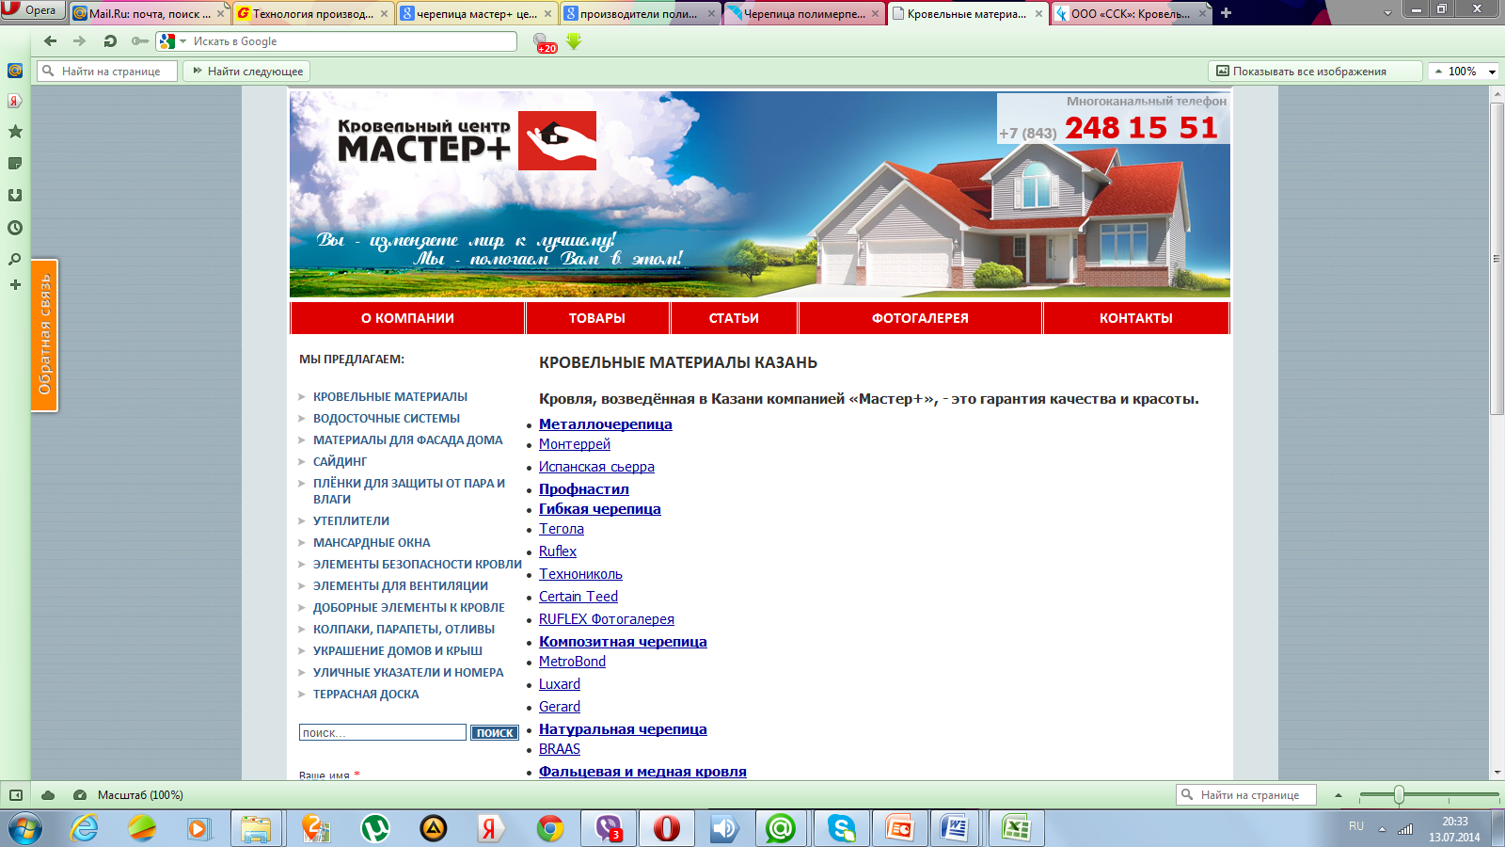

Рисунок 1.2 - Ассортимент кровельного центра «Мастер+»

Цены на кровельные покрытия установились в диапазоне от 350 до 760 руб. за м2.

1. Компания «ССК»: кровельные и строительные материалы, г. Казань

«ССК» ориентированы на продаже металлочерепицы и других видов кровли [6] (рис. 1.3).

Цены на продукцию:

* гибкая черепица – от 529 руб за м2;
* металлочерепица – от 315 руб за м2.

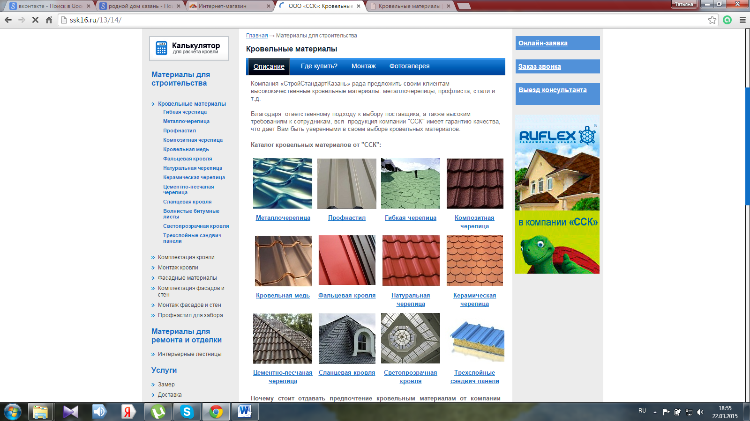

Рисунок 1.3 - Ассортимент продукции компании «ССК»

1. Компания «Родной дом», г. Казань

Компания «Родной дом» занимается реализацией гибкой черепицы и различных видов металлочерепицы [7] (рис.1.4).

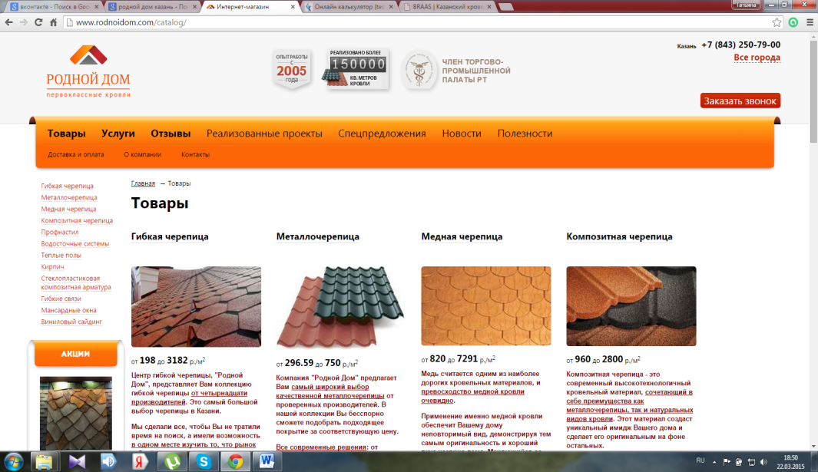

Рисунок 1.4 - Ассортимент компании «Родной дом»

Цены на продукцию:

* гибкая черепица – от 198 руб за м2;
* металлочерепица – от 296 руб за м2.

1. ООО «Завод ПолимерКварц», г. Набережные Челны

Завод «ПолимерКварц» ориентирован на выпуск полимерпесчаной продукции. Является единственным конкурентом, выпускающим полимерпесчаную черепицу в Республике Татарстан. Прайс-лист продукции на сайте не представлен [8]. С ассортиментом производимой полимерпесчаной продукции можно ознакомиться на рисунке 1.5.

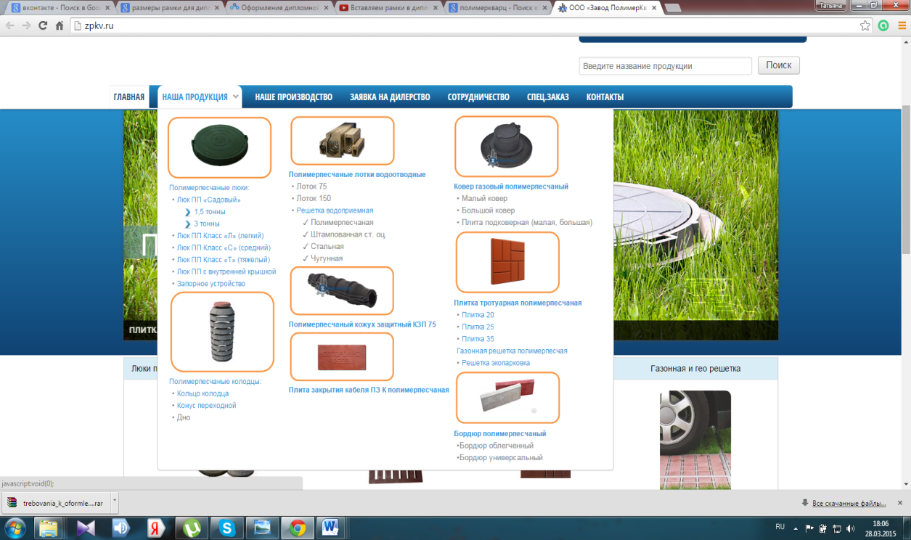

Рисунок 1.5 – Ассортимент компании ООО «Завод ПолимерКварц»

На данный момент производство полимерпесчаной черепицы в ООО «Завод ПолимерКварц» приостановлено, предполагаемый запуск линии намечен на второе полугодие 2015 года.

Таким образом, исследования рынка сбыта полимерпесчаной черепицы показали, что товар является конкурентоспособным за счет стабильного качества продукции и малого количества конкурентов в Республике Татарстан. Ассортимент кровельных покрытий у конкурентов представлен в основном аналогами, уступающим по свойствам полимерпесчаной черепице. Единственное производство полимерпесчаной продукции расположено в г.Набережные Челны.

SWOT-анализ продукта

SWOT-анализ (СВОТ анализ) — метод стратегического планирования, используемый для оценки факторов и явлений, влияющих на проект или предприятие.

По итогам маркетингового исследования, с учетом всех характеристик полимерпесчаной черепицы, внешней и внутренней среды создаваемого предприятия был составлен SWOT-анализ продукта. Выделены сильные стороны предприятия и возможности. Результат представлен в таблице 1.2.

Таблица 1.2 – Сильные стороны предприятия и возможности

|  |  |
| --- | --- |
| Сильные стороны предприятия | Возможности |
| экологичное производство вследствие применения мусора в качестве сырья;  внедрение селективного сбора отходов в г. Казань;  сотрудничество с пунктами приема пластика в г. Казань;  развитие строительной отрасли, увеличение объемов строительных и ремонтных работ;  отсутствие конкурентов, производящих полимерпесчаную продукцию в г. Казань;  высокие показатели качества продукции по сравнению с существующими аналогами;  предоставление услуги доставки;  хорошо развитая инфраструктура г. Казань;  наличие квалифицированных кадров. | снижение экологической нагрузки на регион;  расширение производственной линии и выпуск других видов полимерпесчаной продукции;  создание филиальной сети, географическое расширение компании. |

Неотъемлемой частью SWOT-анализа является так же выявление слабых сторон и угроз проекта. Результаты проведенного анализа представлены в таблице 1.3.

Таблица 1.3 - Слабые стороны и угрозы проекта

|  |  |
| --- | --- |
| Слабые стороны предприятия | Угрозы |
| растущий рынок кровельных покрытий и его аналогов;  низкая степень доверия к новому материалу в виду разных технологий его изготовления (некачественная продукция);  зависимость себестоимости от курса валют. | малый спрос на продукцию;  увеличение себестоимости в связи с повышением курса валют;  негативные последствия действий со стороны конкурентов;  нестабильная экономическая ситуация в стране. |

1.3 Маркетинговая поддержка проекта

На основании полученных результатов анализа (см. п. 1.2) определяются:

* цели компании,
* ее задачи,
* возможные стратегии по продвижению товара на рынок.

**Пример.**

Основной целью проекта является создание эффективного предприятия, предлагающего продукт, востребованный на рынке, с использованием новейших и эффективных технологий, из перспективных материалов, применяемых в отрасли. Способствует решению социальных, экологических и экономических проблем региона, обеспечивая поступательное развитие и стабильный рост благосостояния учредителей и сотрудников.

Успешная реализация сформулированной цели достигается посредством решения комплекса задач проекта, суть и краткое содержание которых можно охарактеризовать следующим образом:

* рассмотреть существующие теоретические подходы к продвижению инновационной продукции;
* провести обоснование эффективности внедрения новой технологии производства;
* составить характеристику новой продукции;
* сформулировать возможные стратегии продвижения товара на рынок, а также предложить методические рекомендации по внедрению нового производства;
* необходимость сохранения достигнутых позиций, т.е. удержание потребителей. Для этого необходимо развитие самого товара и усовершенствование технологий.

Маркетинговой стратегией является создание предприятия, применяющего самые передовые технологии производства, предлагающего потребителям черепицу из полимерпесчаных материалов. Опыт реализации данного проекта позволит, в случае необходимости, увеличить мощности предприятия за счет приобретения и ввода в эксплуатацию дополнительного оборудования и организовать производство других полимерпесчаных изделий (плитка, стеновые блоки, крышки канализационных колодцев и др.)

За счет эффективного использования современного технологического оборудования, производственных и складских площадей, максимального использования ресурсов, автоматизации производственных процессов предприятие обеспечит доступные и конкурентные цены на продукцию.

Маркетинговым планом компании предусмотрены следующие мероприятия:

* Размещение билбордов на выездах из города (7 шт.)

Стоимость 1 билборда – 40 000 руб.

Итого: 280 000 руб.

* Создание и продвижение сайта

Итого: 90 000 руб.

* Текстово-графический блог на Mail.ru

Запланировано 5 000 000 показов в месяц

Итого: 500 000 руб.

* Рекламный ролик на Радио Дача и БИМ радио.

Один показ ролика - 525 руб.

Первая новость в блоке - 620 руб.

Запланировано по 3 показа в день.

Один показ по 620, два - по 525. В день – 1 670 руб.

Итого: 50 100 руб.

* Текстовая уличная реклама

Итого: 50 000 руб.

Таким образом*,* в первый год на маркетинговые мероприятия затраты составят 1 500 000 руб., во второй и последующие года по 1 000 000 руб.

2 План производства

В данном разделе необходимо составить «План производства» инновационного продукта полимерной промышленности. Работа должна состоять из следующих пунктов:

2.1 Технологическое оборудование, необходимое для производства запланированного объема товара, технологическая схема и стоимость оборудования

2.2 Расчет потребления энергии, сырья и материалов

Темы работы можно выбрать из списка: «Управление инновационным проектом производства…» (прил. И).

**Пример.**

2.1 Технологическое оборудование, необходимое для производства запланированного объема товара, технологическая схема и стоимость оборудования

Создаваемое предприятие будет расположено в городе Казани в производственном комплексе на ул. Учительская, 2а. Аренда данного помещения 200 руб./м², общая площадь: 250 м2.

Здание отвечает всем требованиям для размещения оборудования по производству полимерпесчаной черепецы, имеется площадка для размещения и хранения ТБО, помещение для хранения готовой продукции. К зданию линии по производству черепицы проложен удобный асфальтный путь. В здании находиться: отопление, санузлы, пожарная сигнализация, пожаротушение, оптоволоконные коммуникации (цифровая АТС, сеть, интернет), электрические мощности - 1 МВт, антипылевые полы, охрана, видеонаблюдение.

Географическая характеристика предприятия:

* железнодорожные пути находятся недалеко;
* находится в черте города и имеет удобный проезд из любой точки города;
* также рядом проходят автомагистрали федерального значения М-7 и регионального значение Р175, с которых есть удобный проезд на многие другие трассы;
* рядом располагается речной порт города Казани.

Санитарная зона вокруг предприятия составляет свыше 500 м, что позволяет организовать указанное выше производство, не входя в противоречия с требованиями СЭС.

Источники финансирования предприятия:

* прибыль, полученная от реализации собственной продукции;
* кредит банка или других кредиторов.

Технологическое оборудование

1. АПН – агрегат плавильно-нагревательный. Предназначен для приготовления полимерпесчаной композитной смеси (песок + полимер + краситель) [9]. Конструкционные элементы АПН представлены на рисунке 2.1.

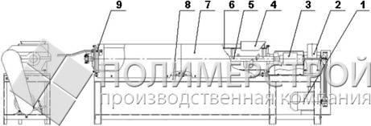

где, 1– электродвигатель; 2 – редуктор; 3 – муфта; 4 – загрузочный бункер; 5 – шнек; 6 – туба; 7 – кожух; 8 – рама; 9 – отсекатель

Рисунок 2.1 – Основные конструкционные элементы АПН

1. Пресс формовочный - основной аппарат для изготовления полимерпесчаной черепицы. В него загружается термопласткомпозит, и выпрессовываются изделия.

Конструкционно пресс состоит из массивной сварной станины, в верхней поперечине которой закреплен главный цилиндр плунжерного типа. На цилиндре установлен бак с клапаном наполнения. Выталкиватель закреплен в нижней поперечине пресса. Цифровая система управления размещена в отдельном шкафу, установленном справа от пресса. С левой стороны пресса установлен гидроагрегат [10]. Изображение пресса представлено на рисунке 2.2.

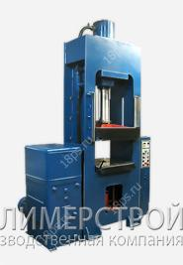

Рисунок 2.2 – Пресс Д2430

1. Пресс – формы.

Пресс-формы являются основным видом оснастки для полимерпесчаного производства и предназначены для придания формы готовому изделию.

На рисунке 2.3 представлены пресс-формы для черепицы и доборных элементов.

1. Дробилка полимеров универсальная.

Дробилка полимеров универсальная применяется для измельчения полимеров (твёрдых, мягких, пленочных). Получаемый дробленый полимер фракцией 5-8 мм используется для производства готовых изделий [11]. Конструкция дробилки представлена на рисунке 2.4.

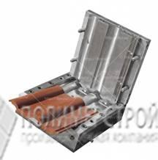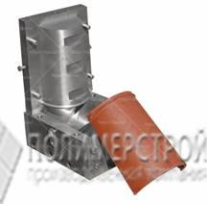

Рисунок 2.3 – Пресс формы для черепицы и конькового элемента

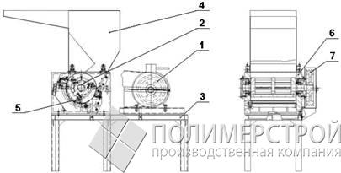

где, 1 – электродвигатель; 2 – подвижные ножки; 3 – рама; 4 – загрузочный бункер; 5 – сетка экран; 6 – туба; 7 – корпус; 8 – шкив

Рисунок 2.4 – Основные конструкционные элементы дробилки

1. Экструзионная машина для регенерации полимеров (ЭМ).

Экструзионная машина - установка для перемешивания и разогрева компонентов полимерпесчаного композита (песок, полимер, краситель) и получения однородной тестообразной массы (термопласткомпозита), с определенной температурой (рис. 2.5).

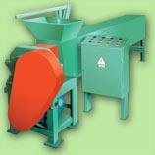

Рисунок 2.5 – Экструзионная машина

1. Стол сушильный с прижимными грузами.

Предназначен для сушки изделий из полимерпесчаной смеси (рис.2.6).

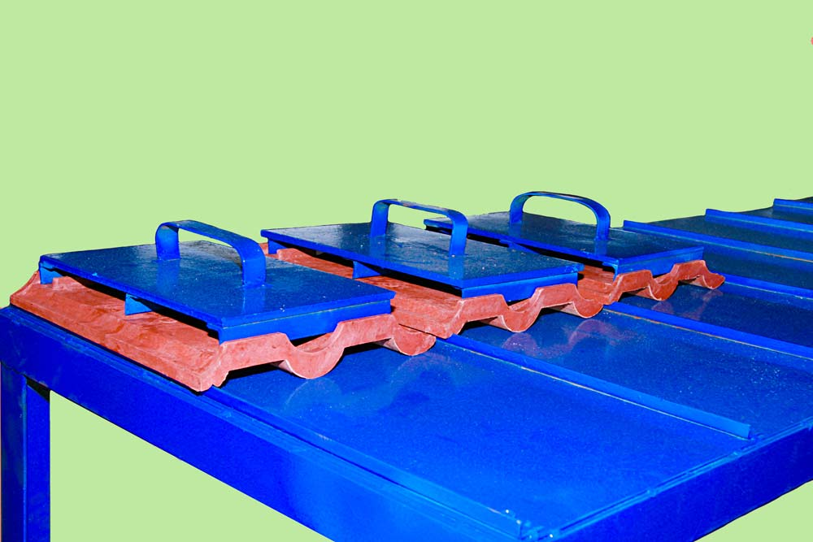

Рисунок 2.6 - Стол сушильный с прижимными грузами

Описание технологической схемы

Подготовка сырья.

Предлагаемая технология производства полимерпесчаной черепицы из полимерных отходов не предполагает очистку и глубокую сортировку сырья. Предлагается лишь придерживаться соотношения 40-50/60-50% мягких (полиэтилены) и жестких (полипропилены, полистиролы, АБС пластики, ПЭТ и пр.) полимеров. В таком примерно соотношении отходы и находятся на свалках.

Не подходят тугоплавкие полимеры (поликарбонаты, фторопласты) и резины. Легкоплавкие, типа ПВХ, могут частично выгорать, но на качество полимерпесчаной черепицы это не влияет. Также выгорают примеси (бумага, пищевые отходы), испаряется влага.

Кроме отходов полимеров в производстве черепицы требуется песок. Он используется как наполнитель и должен быть сухим, просеянным без глинистых и пылевидных включений. Не имеет значения, какого цвета песок и происхождения. Допустимая фракция песка до 3 мм. Может использоваться и другой наполнитель, более доступный в выбранной местности, но прежде его промышленного использования необходимо исследовать влияние наполнителя на качество продукции. Таким образом, эта невероятная новая технология получения стройматериалов из практически бесплатного сырья.

Предварительная переработка сырья.

На первом этапе отобранные и отсортированные пластики измельчаются на дробильной машине. Желательно иметь соотношение 50/50 твердых и мягких полимеров. Если исходным сырьем служат отходы производства, и они являются полимером определенной марки или группы полимеров, то полимерпесчаная масса, получаемая из такого сырья, может потерять в качестве.

Например: полиэтилены лучше ведут себя при отрицательных температурах, и глянец на изделии получить проще, зато «твердые» полимеры добавят жесткости и прочности при нагреве на солнце. Рекомендуется работать с гранулятом или полимером одной марки. Получается геометрически ровная и правильная черепица.

Полимерпесчаная черепица получается тем качественнее, чем равномернее смешаны полимеры и песок. Не нужно предварительно очищать отходы пластиков. Единственным вредителем может быть машинное масло. Но его количество, как правило, незначительное, не влияет на качество плитки, а если и проявится пятном, то при повторной переработке пропадает. Остальные примеси выгорают. В дальнейшем стройматериалы из полимерпесчаной смеси устойчивы к маслам и другим химическим продуктам. Следует также избегать попадания металлических включений, фольги.

Подготовка полимерпесчаной массы.

После первого измельчения отходы пластиков попадают в экструзионную машину, где под нагревом перемешиваются. В структуре полимерных отходов большое место занимают пленки полиэтилена и полипропилена. Они без измельчения добавляются в экструзионную машину.

Полученную полимерпесчаную массу с консистенцией дрожжевого теста оператор рукавицей снимает на выходе из экструзионного узла линии, и, сваляв руками шар (агломерат до 100 мм), бросает в воду для охлаждения. Вынутый из воды, не совсем остывший, но уже затвердевший агломерат быстро сохнет, остывая.

Получение полимерпесчаной массы и формовка черепицы.

Этот этап производства плитки завершающий.

Смешивание песка, полимеров и красителей происходит в термосмесительном агрегате (агрегат плавильно-нагревательный). Важно поддерживать массу смеси в АПН постоянной, добавляя по мере расхода готовой массы новые порции. Измельченная полимерпесчаная масса смешивается с песком и красителями в разных пропорциях в зависимости от выпускаемой продукции. Для черепицы, например, это соотношение 24/75/1, а для тротуарной плитки может быть 5/94/1.

Соотношение песка и полимеров влияет и на производительность - та масса, которая имеет в составе больше песка, и нагреваться будет дольше.

Важно получить качественную смесь - частицы песка должны полностью обволакиваться полимерами, без пробелов. Это достигается уникальной конструкцией вала. Лопасти на валу расположены так, что при вращении вала скорость продвижения массы разная в трех зонах нагрева, что обеспечивает полный расплав полимера и качественное смешивание с наполнителем.

Таким образом, полученная полимерпесчаная масса с температурой на выходе около 170-190°С и консистенцией тугого пельменного теста выдавливается из машины после открытия заслонки. Оператор отрезает ножом необходимое количество, взвешивает на весах и, получив нужное (около 2 кг), обычным совком укладывает в форму. Форма, установленная на прессе с подвижной нижней плитой, охлаждается по-разному.

Верхняя часть имеет температуру около 800°С, а нижняя 45, либо охлаждается как можно сильнее для быстрейшего формования черепицы (30-50 сек).

Это сделано для создания глянца на наружной стороне полимерпесчаной черепицы, полимер как бы выдавливается вверх, заполняя поры между наполнителем. Чтобы неравномерное охлаждение не привело к изгибу черепицы, она укладывается на стол охлаждения и прижимается грузом до окончательной формовки.

Для получения матовой поверхности полимерпесчаной черепицы достаточно охладить верхнюю форму так же сильно, как и нижнюю. Это применяется для производства полимерпесчаной брусчатки. Краситель может и не добавляться, и изделие получается серым по цвету, как бетон [12].

Процесс производства полимерпесчаной черепицы изображен на рисунке 2.7.

Стоимость оборудования

Общая стоимость всей производственной линии составляет 2 940 520 руб. Оборудование планируется закупать у производственной компании «Полимерстрой 18», г. Ижевск. Цены на оборудование приведены в таблице 2.1.

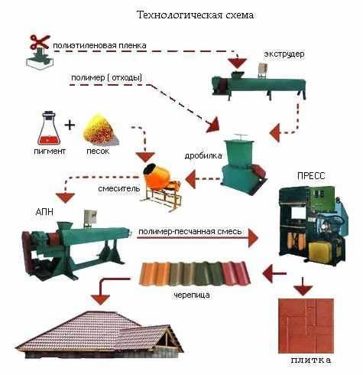

Рисунок 2.7 - Процесс производства полимерпесчаной черепицы

Таблица 2.1 – Стоимость оборудования для производства полимерпесчаной черепицы

|  |  |
| --- | --- |
| Название | Стоимость, руб. |
| 1 | 2 |
| АПН | 701 100 |
| Пресс Д2428 | 664 620 |
| Пресс-формы (4 шт.) | 826 800 |
| Дробилка полимеров универсальная | 513 000 |

Окончание таблицы 2.1

|  |  |
| --- | --- |
| 1 | 2 |
| Экструзионная машина для регенерации полимеров | 205 000 |
| Стол сушильный с прижимными грузами | 20 000 |
| Столы для обработки черепицы после пресования (2шт.) | 10 000 |
| Итого: | 2 940 520 |

2.2 Расчет потребления энергии, сырья и материалов

Расчет потребления энергии

Рассчитаем затраты электроэнергии, учитывая производственную мощность. Опираясь на средние тарифы по ОАО "Татэнергосбыт" на 2015 год, которые составляют 4,77 руб. за 1 кВт·ч, рассчитаем затраты электроэнергии на выпуск одного квадратного метра продукции.

Оборудование расходует: 47 кВт · ч.

Итого в сутки (2 рабочие смены по 8 часов):

47 кВт · ч * 16 ч * 4,47 руб. = 3 361,44 руб. в сутки.

Суточный выпуск составляет 120 м2 (2400 кг готового продукта), тогда затраты электроэнергии на 1 м2 рассчитываются как:

3 361,44/120 = 28,012 руб.

Итого: на единицу продукции (1 м2) затраты электроэнергии составляют 28, 012 руб.

Расчет потребления сырья и материалов

Расход и стоимость материалов для производства 1 м2 полимерпесчаной черепицы:

* песок 18 кг * 0,35 рубля =6,3 руб.
* полимер 4,5 кг * 5 = 22,5 руб.
* пигмент 0,2 кг * 90 = 18 руб.

Результаты расчетов показаны в таблице 2.2.

Расход сырья на 1 м2 полимерпесчаной черепицы весом 20 кг составляет 22,7 кг. То есть из 1,135 кг сырья получается 1 кг готового продукта.

Суточный выпуск производственной линии составляет 120 м2. Следовательно, суточный расход сырья будет равен 136,2 кг. Затраты на сырье в сутки составят 5 616 руб.

Таблица 2.2 - Расход и стоимость материалов для производства 1 м2 полимерпесчаной черепицы

|  |  |  |
| --- | --- | --- |
| Сырье | Расход на 1 м2 | Стоимость (руб.) |
| Песок | 18 кг | 6,3 |
| Полимер | 4,5 кг | 22,5 |
| Краситель | 0,2 кг | 18 |
| Итого: |  | 46,8 |

3 КАЛЕНДАРНОЕ ПЛАНИРОВАНИЕ

Все проекты должны обеспечивать поддержку стратегических целей исполняющей проект организации. В данном разделе студенты должны разработать специальные методы планирования, контроля сроков исполнения и организации взаимодействия исполнителей.

Данный раздел состоит из следующих пунктов:

3.1 Жизненный цикл и участники проекта

3.2 Дерево целей проекта

3.3 Иерархическая структура разбиения работ WBS и организационная структура исполнителей (OBS), матрица ответственности

3.4 Сетевая модель и диаграмма предшествования

3.5 Построение сетевого графика методом критического пути и методом PERT

3.6 Диаграмма Ганта

3.1 Жизненный цикл и участники проекта

Каждый проект имеет свой жизненный цикл (промежуток времени между моментом появления, зарождения проекта и моментом его ликвидации, завершения). Укрупненно жизненный цикл проекта можно разделить на три основные фазы: предынвестиционную, инвестиционную и эксплуатационную.

В рамках первой фазы производится предынвестиционное исследование и планирование развития проекта, разработка концепции проекта, анализ условий воплощения первоначального замысла, предпроектное обоснование инвестиций и оценка жизнеспособности, выбор и согласование места размещения объекта, разработка проектно-сметной документации и плана проекта.

Инвестиционная фаза включает проведение торгов, заключение контрактов на закупки и поставки ресурсов и проведение строительномонтажных работ. На этом этапе осуществляется ввод в действие разработанной системы управления проектом, средств коммуникации и связи участников проекта и системы их стимулирования, разрабатываются оперативные планы строительства, графики работы машин и механизмов, выполняются строительно-монтажные работы, осуществляется мониторинг, контроль и корректировка плана проекта. Завершается инвестиционная фаза пусконаладочными работами, сдачей объекта и демобилизацией ресурсов.

В рамках завершающей фазы осуществляется эксплуатация объекта, замена оборудования, расширение, модернизация и закрытие проекта. Накопленный на этом этапе опыт должен быть использован для внесения изменений в организационную или техническую систему управления проектом. В связи с тем, что проекты осуществляются в разных отраслях по разным причинам и мотивам, они различаются по типам.

Классификация типов проектов приведена в таблице 3.1.

Таким образом, существует большое многообразие проектов, но объединяет их то, что каждый из них направлен на достижение определенной цели.

Участники проекта – основной элемент его структуры, т. к. именно они обеспечивают реализацию его замысла. Главный участник – Заказчик – будущий владелец и пользователь результатами проекта. Он определяет основные требования к проекту и обеспечивает его финансирование за счет своих либо привлеченных от спонсоров или инвесторов средств.

Основными участниками проекта являются также инвесторы, спонсоры, специализированные проектные организации, организации – поставщики, подрядчики.

В качестве участников проекта могут также выступать органы власти, консалтинговые, инжиниринговые, юридические, общественные организации, собственники земли. Перечень участников не является исчерпывающим и может дополняться другими позициями, которые важны для той или иной области применения управления проектами [13].

Таблица 3.1 –Классификация типов проектов

|  |  |  |  |  |  |
| --- | --- | --- | --- | --- | --- |
| Классификационные признаки | Типы проектов | | | | |
| По уровню проекта | проект | программа | система | | |
| По масштабу (размеру проекта) | малый | средний | мегапроект | | |
| По сложности | простой | организационно  сложный | технически  сложный | ресурсно  сложный | комплексно  сложный |
| По срокам реализации | краткосрочный | среднесрочный | мегапроект | | |
| По требованиям к качеству и способам его обеспечения | бездефектный | модульный | стандартный | | |
| По требованиям к ограниченности ресурсов | мультипроект | | монопроект | | |
| По характеру проекта (уровню участников) | международный (совместный) | | отечественный:  государственный  территориальный  местный | | |
| По характеру целевой задачи | антикризисный | | реформирование/  реструктуризация | | |
| маркетинговый | | инновационный | | |
| образовательный | | чрезвычайный | | |
| По объекту инвестиционной деятельности | финансовый инвестиционный | | реальный инвестиционный | | |
| По главной причине возникновения проекта | открывшиеся возможности | необходимость структурно-функциональных преобразований | реструктуризация | | |
| чрезвычайная ситуация | реорганизация | | |
| реинжиниринг | | |

**Пример.**

Жизненный цикл проекта

Жизненный цикл проекта – промежуток времени между моментом появления проекта (началом его реализации) и моментом его ликвидации. Жизненный цикл проекта составляют: фазы, стадии, этапы.

Жизненный цикл проекта по созданию производства полимерпесчаной черепицы представлен в таблице 3.2.

Таблица 3.2 – Жизненный цикл проекта

|  |  |  |  |  |
| --- | --- | --- | --- | --- |
| Фаза | Инициация | Планирование | Исполнение и контроль | Завершение |
|  | 1 | 2 | 3 | 4 |
| Начало фазы | 07.15 | 08.15 | 10.15 | 07.16 |
| Окончание фазы | 08.15 | 10.15 | 07.16 | 08.16 |
| Перечень основных работ | Изучение проблемы (цели, задачи, команда), сбор информации, анализ рынка,  маркетинговое исследование, определение бюджета, поиск источников финансирования | Составление бизнес- плана, расчет показателей эффективности проекта,  детальное планирование проекта | Установка производственной линии по выпуску полимерпесчаной черепицы, пусконала  дочные работы, обучение персонала | Составление отчетов о проделанной работе, анализ и оценка достигнутых результатов |

Окончание таблицы 3.2

|  |  |  |  |  |
| --- | --- | --- | --- | --- |
|  | 1 | 2 | 3 | 4 |
| Ключевые вехи | Создание команды, обоснование идеи, утверждение решения | Создание бизнес-плана,  утверждение концепции | Эксплуатация производственной линии, проверка компетентности работников | Решение о закрытии проекта |
| Сложности | Оценка рисков проекта, точное определение бюджета, привлечение инвесторов | Получение необходимой документации, проверка свойств полимерпесчаной черепицы | Отклонения по срокам реализации, ненадлежащее исполнение услуг поставщиком оборудования |  |

Участники проекта

Участники проекта – физические или юридические лица, которые непосредственно вовлечены в реализацию проекта, либо чьи интересы могут быть затронуты при осуществлении проекта.

Главными участниками проекта по созданию цеха для производства полимерпесчаной черепицы являются:

* заказчик,
* руководитель проекта,
* маркетолог,
* рабочие,
* поставщики оборудования,
* поставщики сырья,
* инвестор.

Участники проекта и их задача на каждом этапе реализации проекта представлены на рисунке 3.3.

3.2 Дерево целей проекта

Основой для планирования и исполнения всего проекта является разрабатываемая в ходе уточнения содержания проекта иерархическая структура работ.

Для структуризации проекта используют ряд специальных моделей: дерево целей; дерево решений; дерево работ; организационную структуру исполнителей; матрицу ответственности; сетевую модель; структуру потребляемых ресурсов; структуру затрат [13].

**Пример.**

Дерево целей — это графы, схемы, показывающие, как генеральная цель проекта разбивается на подцели следующего уровня. Дерево целей имеет иерархическую структуру. В каждом блоке дерева записывается заглавие локальной цели.

Дерево целей — это информационная модель проекта.

На рисунке 3.1 показана схема дерева целей проекта по созданию цеха для производства полимерпесчаной черепицы.

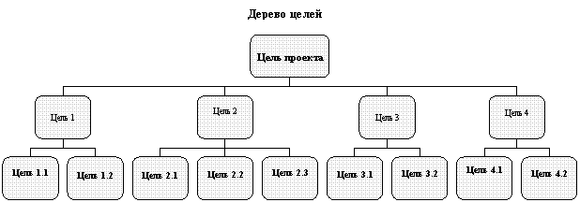

Рисунок 3.1 – Дерево целей проекта

Главная цель проекта: создание и ввод в эксплуатацию цеха по производству полимерпесчаной черепицы.

1 Разработка концепции и детального плана проекта

1.1 Назначение менеджера проекта

1.2 Написание бизнес-плана

2 Установка и наладка производственной линии

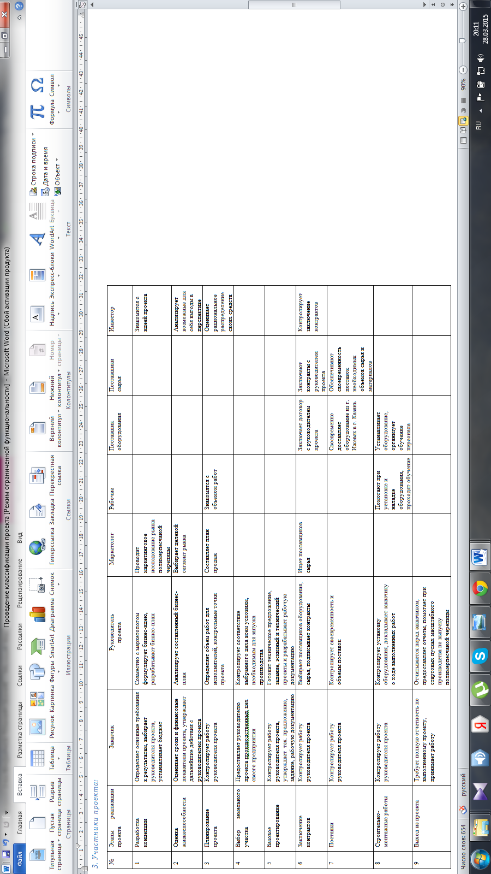

Таблица 3.3 – Участники проекта по созданию цеха для производства полимерпесчаной черепицы и их задачи на каждом этапе проекта

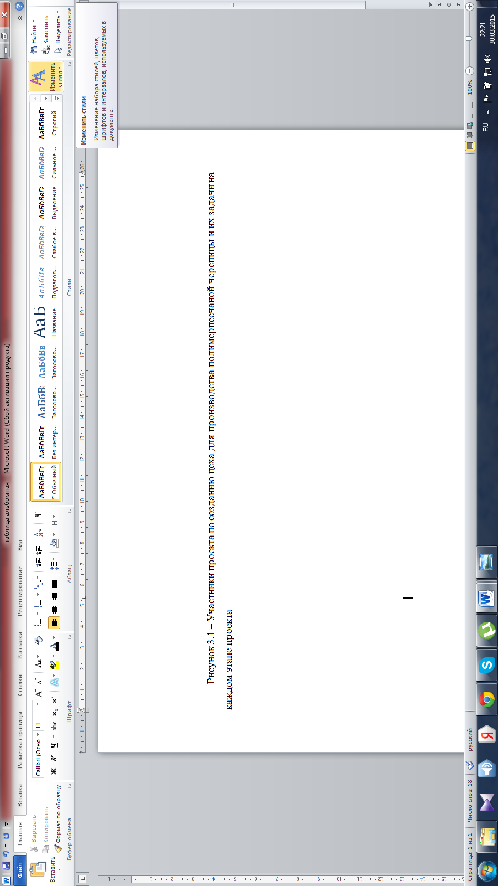

2.1 Выбор поставщика оборудования

2.2 Пуско-наладочные работы

2.3 Обучение персонала

3 Получение необходимой документации

3.1 Лицензирование строительно-монтажных работ

3.2 Проведение лабораторных испытаний первой партии продукции (санитарно-эпидемиологическое заключение)

4 Проверка готовности производственной линии

4.1 Закупка сырья

4.2 Выпуск пробной партии продукции

3.3 Иерархическая структура разбиения работ WBS и организационная структура исполнителей (OBS), матрица ответственности

Основанием декомпозиции WBS могут служить:

* компоненты товара (объекта, услуги, направления деятельности), получаемого в результате реализации проекта;
* процессные или функциональные элементы деятельности организации, реализующей проект;
* этапы жизненного цикла проекта, основные фазы;
* подразделения организационной структуры;
* географическое размещение для пространственно – распределенных проектов.

Широкое распространение получили WBS, в которых для определения признака уровня структуры используются временные интервалы, связанные с ключевыми событиями (вехами) проекта, организационные подразделения, отвечающие за относительно независимые фрагменты проекта и части или элементы создаваемого объекта. Основным критерием для определения «качества» построенной WBS является управляемость проекта, наличие таких рычагов управления, которые позволяли бы следовать календарно-сетевому плану, не нарушая бюджетные и ресурсные ограничения. То есть WBS должна отражать структуру создаваемого объекта на верхнем уровне управления и позволять переходить к структурам, характеризующим специфические, частные работы нижних уровней. При этом для каждого уровня должна быть предусмотрена процедура определения ответственных менеджеров, управляющих и процедура разрешения конфликтных ситуаций с учетом приоритетов более высокого уровня WBS. Нижний уровень WBS включает пакеты работ. Разбиение производится до тех пор, пока возможна реалистичная оценка сроков, стоимости и рисков; элемент не может быть разбит больше логически; элемент может быть выполнен относительно быстро.

Для наглядности и простоты автоматизации использования WBS каждому элементу декомпозиции присваивается уникальный идентификатор, соответствующий уровню и, например, порядковому номеру на уровне с использованием разделителей типа табуляции, знаков препинания и т. д.

Целью построения организационной структуры исполнителей (OBS - Organization Breakdown Structure) состоит в указании не только исполнителей работ для каждого пакета, но и в определении отделов организаций, ответственных за выполнение соответствующих работ.

Матрица ответственности (Responsibility Matrix) связывает пакеты работ с организациями-исполнителями на основе WBS и OBS. Матрица может также отображать виды ответственности конкретных руководителей за те или иные работы (рис. 3.2).

Количество видов ответственности может быть различным в зависимости от специфики проекта и его организации. Кроме того, в матрице могут быть отображены роли людей, не задействованных непосредственно в проекте, но которые могут оказывать поддержку в работе команды. Рекомендуется ограничиться небольшим набором легких для описания и понимания видов участия. Например, наиболее важную роль в любой детальной работе играет непосредственно ответственный за ее выполнение, но в матрице должны быть отображены и те люди или организации, которые обеспечивают поддержку работ этого исполнителя, а также те, кто будет осуществлять оценку и приемку работ.

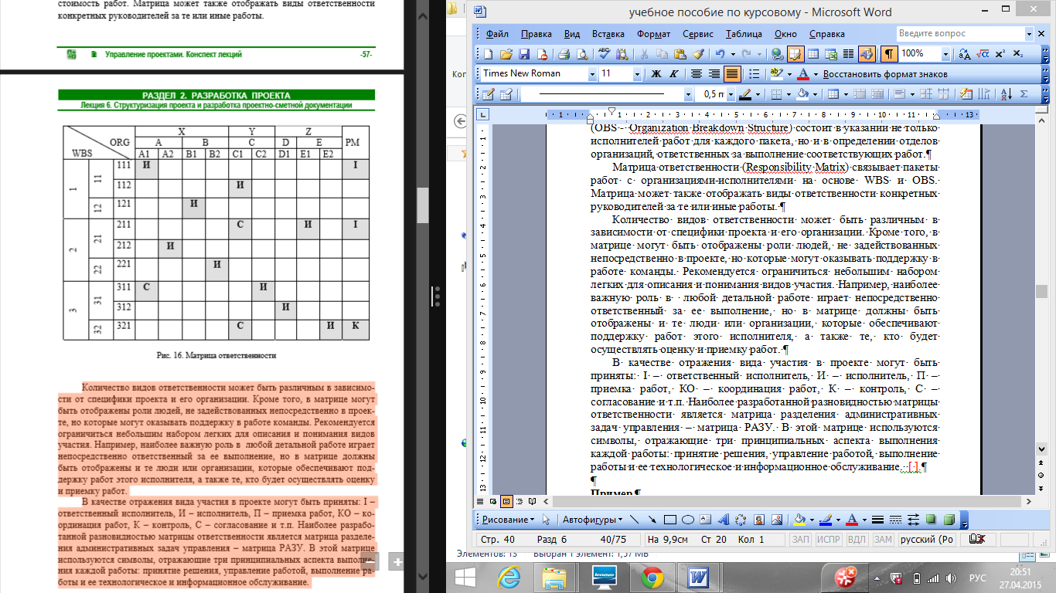

Рисунок 3.2 – Матрица ответственности

В качестве отражения вида участия в проекте могут быть приняты: I – ответственный исполнитель, И – исполнитель, П – приемка работ, КO – координация работ, К – контроль, С – согласование и т.п. Наиболее разработанной разновидностью матрицы ответственности является матрица разделения административных задач управления – матрица РАЗУ. В этой матрице используются символы, отражающие три принципиальных аспекта выполнения каждой работы: принятие решения, управление работой, выполнение работы и ее технологическое и информационное обслуживание [13].

**Пример.**

Иерархическая структура разбиения работ WBS

Структура разбиения (декомпозиции) работ (WBS – WorkBreakdownStructure) – иерархическая структура последовательной декомпозиции на подпроекты, пакеты работ различного уровня, пакеты детальных работ. WBS служит основой для построения системы управления проектом; решения вопросов организации работ, распределения ответственности, оценки стоимости; формирования системы отчетности сбора информации о ходе выполнения работ и ее отображения. Иерархическая структура разбиения работ WBS проекта по созданию цеха для производства полимерпесчаной черепицыпредставлена в виде графа с декомпозицией до третьего уровня на рисунке 3.3.



Рисунок 3.3 - Иерархическая структура разбиения работ WBS проекта по созданию цеха для производства полимерпесчаной черепицы

В данном проекте были выбраны следующие основные пакеты работ: помещение, оборудование, персонал.

1 Помещение

1.1 Аренда производственного цеха (150 м2)

1.1.1 Выбор цеха, удовлетворяющего необходимым требованиям (100 м2)

1.1.2 Отделение складской зоны (50 м2)

1.2 Аренда офисного помещения (18 м2)

1.2.1 Поиск подходящего офиса в центре города

2 Оборудование

2.1 Покупка производственной линии

2.1.1 Поиск надежного поставщика

2.1.2 Транспортировка оборудования

2.2 Монтаж производственной линии

2.2.1 Пуско-наладочные работы

3 Персонал

3.1 Подбор персонала

3.1.1 Подбор АУП

3.1.2 Подбор основного персонала

3.2 Обучение персонала

3.2.1Обучение рабочих на производственной линии

Организационная структура исполнителей (OBS)

Организационная структура исполнителей (OBS – Organization Breakdown Structure). Для обеспечения эффективного управления проектом необходимо знать, какая организация (исполнитель) ответственна за каждый пакет или уровень дерева работ. Это может быть сделано с помощью схемы организационной структуры проекта. В этой схеме руководитель проекта находится на ее верхнем уровне, а на более низких уровнях последовательно располагаются отделы, требуемые для функционального управления работами, или отдельные исполнители, привлекаемые для реализации отдельных пакетов работ.

Организационная структура исполнителей проекта по созданию цеха для производства полимерпесчаной черепицы представлена на рисунке 3.4.

Рисунок 3.4 - Организационная структура исполнителей

Матрица ответственности

Матрица ответственности (Responsibility Matrix) связывает пакеты работ с организациями-исполнителями на основе WBS и OBS. В матрице определяются основные исполнители по пакетам работ. Матрица ответственности обеспечивает описание и согласование структуры ответственности за выполнение пакетов работ. Она представляет собой форму описания распределения ответственности за реализацию работ по проекту с указанием роли каждого из подразделений. Матрица содержит список пакетов работ WBS по одной оси, список подразделений и исполнителей, принимающих участие в выполнении работ, по другой.

Пакеты работ (WBS) связаны с организациями-исполнителями (OBS) на основе матрицы ответственности в таблице 3.4.

Таблица 3.4 – Матрица ответственности

|  |  |  |  |  |  |  |  |  |
| --- | --- | --- | --- | --- | --- | --- | --- | --- |
| WBS | OBS | Заказчик | Менеджер проекта | Маркетолог | Поставщики оборудования | Поставщики сырья | Рабочие | Инвестор |
| 1 | 1.1 | С, К | И, Р | П |  |  |  | К |
| 1.2 | С, К | И, Р | П |  |  |  | К |
| 2 | 2.1 | С, К | П, Р, О,Ко | П |  |  |  | С, К |
| 2.2 | С, К | П, Р, Ко |  | И | И | И, Р | К |
| 3 | 3.1 | К | О, И, Ко, Р | П |  |  |  | К |
| 3.2 | К | И, Ко, Р |  | О, И |  |  | К |

где, О – организация работы;

П – планирование;

И – исполнение;

С – согласование;

К – контроль;

Ко – координирование, решение текущих вопросов;

Р – решение (исполнение) задачи.

На основе построения структуры разбиения (декомпозиции) работ (WBS), организационной структуры исполнителей (OBS) и матрицы ответственности были определены ключевые работы по проекту производства полимерпесчаной черепицы, основные исполнители этих работ и степень ответственности каждого исполнителя за выполнение графика работ по проекту.

3.4 Сетевая модель и диаграмма предшествования

При небольшом количестве операций, детерминированных оценках продолжительности и взаимосвязи между работами линейные диаграммы вполне отвечают своему назначению и применяются до настоящего времени. По мере усложнения проектов, развития методов программирования и исследования операций появились сетевые диаграммы с возможностью отражать взаимосвязи между операциями, применять не только детерминированные, но и вероятностные оценки длительности, формализовать процесс расчета сети и использовать ЭВМ.

Сетевые модели (Project Network Diagram). Сетевые графики являются воплощением плана действий проекта в рабочее расписание. Они служат фундаментальной основой мониторинга и контроля работ проекта. Вместе с планом и бюджетом они являются главнейшим инструментом управления проектами.

Основной подход всех сетевых методов состоит в построении фактической или предполагаемой сети работ и событий, которая графически представляет последующие отношения между работами в проекте. Работы, которые должны предшествовать или следовать за другими работами, четко определяются по времени, а также по назначению.

В сетевом графике не должно быть тупиков, т. е. событий, которым предшествуют работы, но нет последующих (исключением является конечное событие) хвостов, т.е. событий, у которых есть последующие работы, но нет предшествующих (исключением является начальное событие) и замкнутых циклов [13].

**Пример.**

Сетевая модель

Сетевая модель – это графическое представление проекта.

Стрелочные диаграммы – метод построения сетевой диаграммы, использующий стрелки для представления операций и связывающий их друг с другом в узлах, которые отображают логические взаимосвязи. Стрелочная диаграмма использует следующие основные элементы: событие, работа, зависимость, ожидание.

Для построения сетевой модели и диаграммы предшествования был составлен перечень необходимых работ по проекту (табл.3.5).

Таблица 3.5 - Перечень работ по проекту

|  |  |
| --- | --- |
| А | разработка концепции проекта |
| Б | назначение менеджера проекта |
| В | написание бизнес-плана |
| Г | аренда производственного цеха |
| Д | аренда офисного помещения |
| Е | поиск поставщика оборудования |
| Ж | транспортировка оборудования |
| З | пусконаладочные работы |
| И | подбор персонала |
| К | обучение персонала |
| Л | лицензирование строительно-монтажных работ |
| М | закупка первой партии сырья |
| Н | выпуск пробной партии продукции |
| О | проведение лабораторных испытаний первой партии |

Была выявлена взаимосвязь, и составлена необходимая последовательность выполнения работ по проекту производства полимерпесчаной черепицы. Графическое изображение сетевой стрелочной диаграммы проекта представлено на рисунке 3.5.

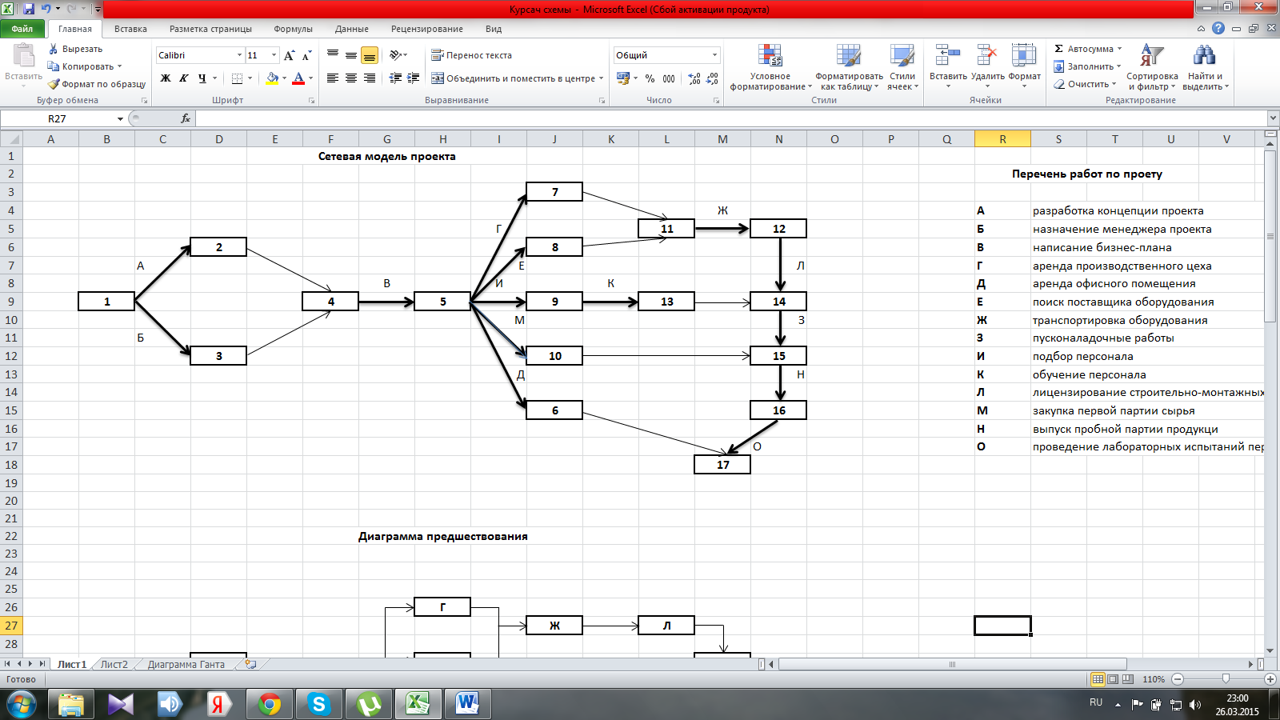

Рисунок 3.5 – Сетевая стрелочная диаграмма проекта производства полимерпесчаной черепицы

Диаграмма предшествования

Диаграмма предшествования (Precedence Diagramming Method, PDM) – это метод построения сетевой диаграммы, использующий прямоугольники (узлы) для представления операций, а зависимости между ними отображаются стрелками, показывающими взаимосвязи операций.

Диаграмма предшествования проекта производства полимерпесчаной черепицы изображена на рисунке 3.6.

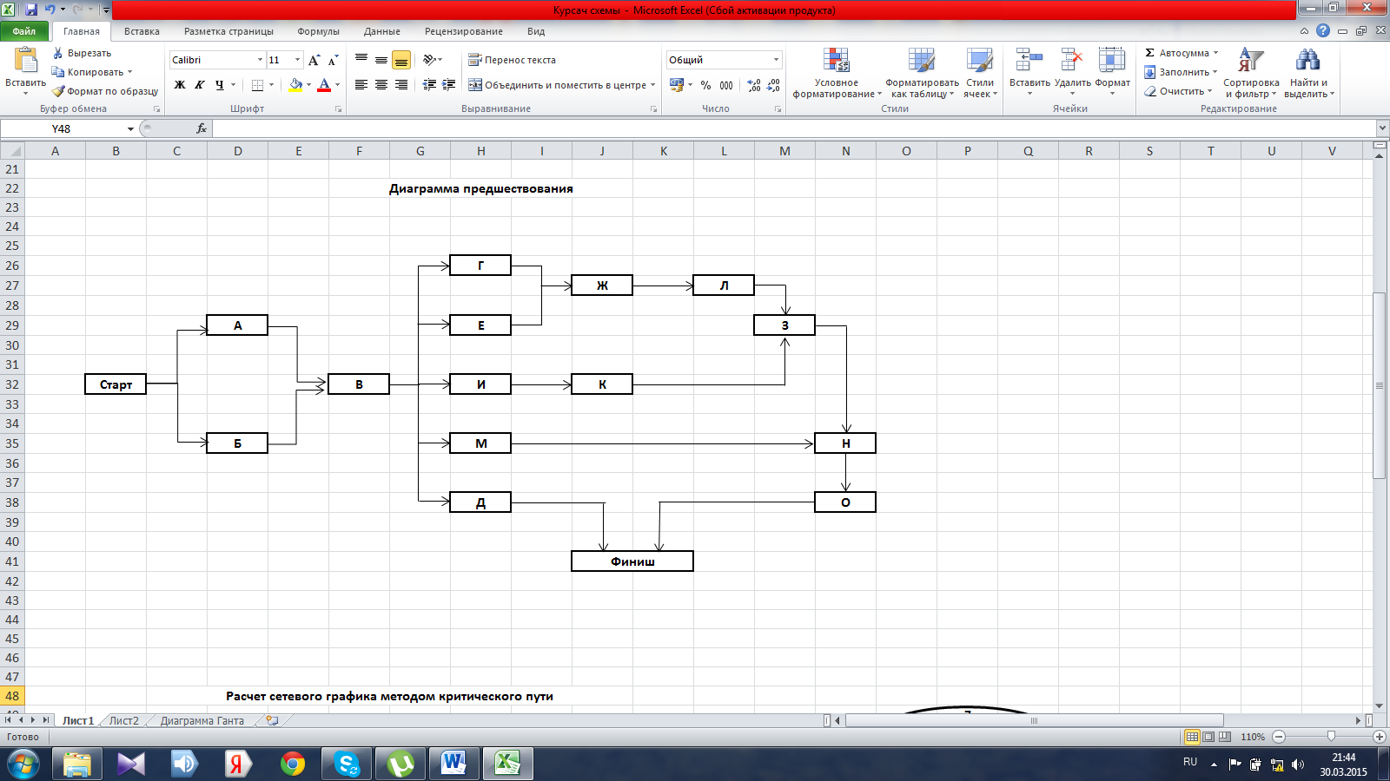

Рисунок 3.6 - Диаграмма предшествования проекта производства полимерпесчаной черепицы

3.5 Построение сетевого графика методом критического пути и методом PERT

В данных методах используется последовательная сетевая логика и средневзвешенные оценки длительностей операций для вычисления продолжительности проекта.

Метод критического пути предполагает вычисление единственного детерминированного расписания исполнения проекта. При этом определяются ранние и поздние даты начала и завершения операций проекта, а значит, и резервы – промежутки времени, на которые можно сдвинуть выполнение операций без нарушения ограничений и даты завершения проекта.

Для построения сетевого графика методом критического пути и методом PERT была проведена оценка длительности работ. Результат представлен в таблице 3.6.

Таблица 3.6 – Длительность выполнения работ по проекту

|  |  |  |
| --- | --- | --- |
|  | Название работы | Длительность выполнения (в месяцах) |
| А | разработка концепции проекта | 1 |
| Б | назначение менеджера проекта | 0,5 |
| В | написание бизнес-плана | 2 |
| Г | аренда производственного цеха | 0,5 |
| Д | аренда офисного помещения | 0,5 |
| Е | поиск поставщика оборудования | 1 |
| Ж | транспортировка оборудования | 2 |
| З | пусконаладочные работы | 4 |
| И | подбор персонала | 1 |
| К | обучение персонала | 2 |
| Л | лицензирование строительно-монтажных работ | 2 |
| М | закупка первой партии сырья | 1 |
| Н | выпуск пробной партии продукции | 1 |
| О | проведение лабораторных испытаний первой партии | 1 |

Пример для расчета элемента 4 сетевого графика методом критического пути:

* У работы В две предшествующие работы: А и Б. Раннее начало (ES) работы В будет определяться как максимальное значение продолжительности предшествующих путей сетевой модели. Так, путь через второе событие составляет 1 месяц, а через третье событие – 0,5 месяца. Максимальная продолжительность равна 1 месяцу, что и будет являться ранним началом работы В. Ставим это значение в левой четверти круга. В нижней четверти круга указывается номер события, через которое к данному лежит наибольший путь. Для события 4 это событие 1. В правой четверти вычисляется раннее окончание работы (EF). Раннее окончание события 4 будет определяться как разность раннего окончания события 5 и длительности работы В (3-2=1). Аналогично вычисляются все другие элементы сетевого графика.

Расчет сетевого графика проекта производства полимерпесчаной черепицыметодом критического пути изображен на рисунке 3.7.

Длина критического пути составила 14 месяцев. Критический путь проходит через события: 1, 2, 4, 5, 8, 11, 12, 14, 15, 16, 17. Увеличение длительности любой работы в этой цепочке приведет к увеличению длительности всего проекта.

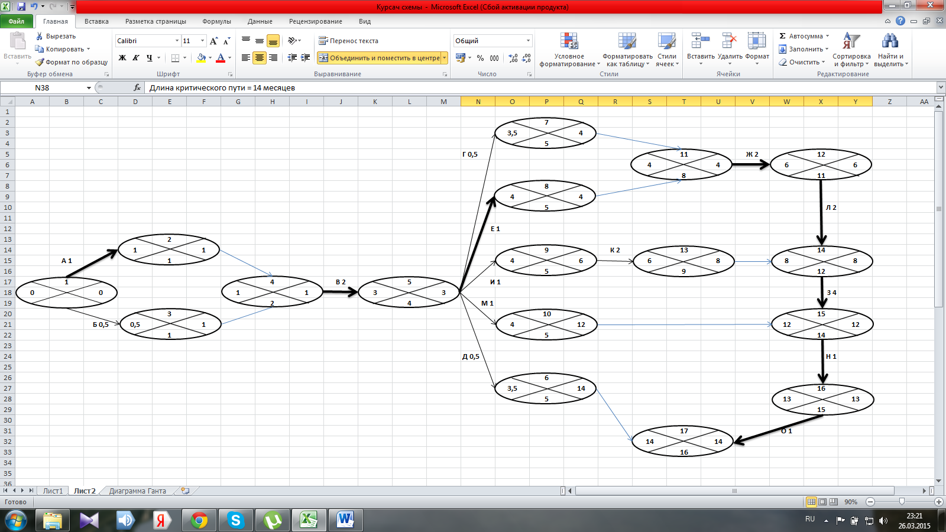

Рисунок 3.7 - Расчет сетевого графика методом критического пути

3.6 Диаграмма Ганта

Диаграмма Ганта (график Ганта) - это один из наиболее удобных и популярных способов графического представления времени выполнения задач. Как средство планирования используется в личном и корпоративном тайм-менеджменте; управлении проектами.

Диаграмма Ганта является наглядным и удобным инструментом для управления проектом. Иллюстрация диаграммы Ганта для проекта по производству полимерпесчаной черепицы представлена на диаграмме 3.1.

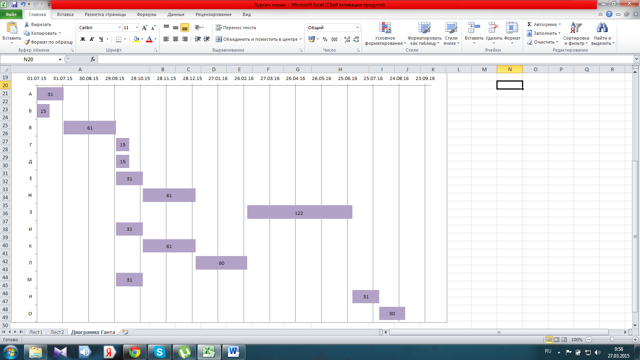

Диаграмма 3.1 – Диаграмма Ганта для проекта по производству полимерпесчаной черепицы

Планируемая дата начала проекта по производству полимерпесчаной черепицы – июль 2015 г., дата окончания – август 2016г. Длительность проекта – 14 месяцев.

4 Выводы

Выводы являются итогом всей работы, в котором дается краткое заключение по проекту, о перспективности выбранной тематики.

5 Список используемой литературы

В маркетинговом, технологическом частях проекта и календарном планировании приводятся библиографические ссылки, т.е. сведения об источниках цитат, расчетных формул, заимствований, упоминаемой или рекомендуемой литературе. Для библиографических ссылок характерно, что их приводят по ходу изложения материала, а не подбирают или выстраивают в какой-либо последовательности. Эти ссылки нумеруются в порядке упоминания, а номер ссылки указывается в квадратных скобках [14].

Список литературы должен содержать лишь те источники, на которые имеются ссылки в пояснительной записке. Порядковый номер источника должен обязательно соответствовать номеру ссылки в тексте.

Описание любого источника начинают с заголовка, включающего название и авторов, затем приводят сведения об издании, издательстве, количественную характеристику издания.

Описание книг одного, двух или трех авторов начинают с фамилии и инициалов первого автора, затем указывают название книги, которое отделяют косой чертой от перечисления всех авторов. Далее после знака тире пишут сведения о месте издания (центральные города обычно пишут сокращенно: Москва – М., Ленинград – Л., Санкт-Петербург – С.Пб., остальные – полностью. При наличии двух мест издания приводят названия обоих через точку с запятой: Л.; Новосибирск).

После места издания ставят двоеточие и указывают издательство или издающую организацию. Название издательства приводят полностью с прописной буквы без кавычек (длинные названия издательств можно сокращать, например, Государственное издательство химической литературы – Госхимиздат, издательство Казанского государственного технологического университета – Изд-во Казан. гос. технол. ун-та). После названия издательства ставят запятую, затем приводят год публикации (указанный на книге) и ставят точку.

Затем ставят знак тире и приводят количественную характеристику издания, которая содержит сведения об объеме книги, т.е. фактическом количестве страниц арабскими цифрами (например, 240 с.). Также могут быть указаны размеры книги, количество иллюстрированного материала, таблиц и т.п.

Примеры библиографических описаний книг:

* Книга одного автора:

Бекин, Н.Г. Расчет технологических параметров и оборудования для переработки резиновых смесей в изделия/ Н.Г. Бекин. – Л.: Химия, 1978. – 272 с.

* Книга двух авторов:

Федякин, Д.Л. Технические и технологические свойства резин/ Д.Л. Федюкин, Ф.А. Махлис. – Москва: Химия, 1985. – 240 с.: ил.

* Книга трех авторов:

Кирпичников, П.А. Химия и технология синтетического каучука/ П.А. Кирпичников, Л.А. Аверко-Антонович, Ю.О. аверко-Антонович. – 3-е изд., перераб. – Л.: Химия, 1987. – 424 с.

* Книга более трех авторов:

Оборудование для производства формовых резиновых изделий/ Э.О. Муратов, В.В. Межуев, А.С. Нефедов [и др.]. – М.: Машиностроение, 1978. – 232 с.

* В переводных изданиях сначала указывается автор, а затем название и перевод с какого языка:

Гроссе, Э. Химия для любознательных/ Э. Гроссе; пер. с нем. – М.: Химия, 1980. – 210 с.

* Достаточно часто в работах приводятся ссылки на отдельные главы, статьи из книг, журналов или других разовых изданий. При описании таких ссылок сначала приводят фамилию и инициалы первого автора, название главы или статьи, и после косой черты дают описание книги так же, как обычно. В конце описания указывают страницы, занимаемые главой или статьей в книге:

Двинянинова, Г.С. Комплимент: Коммуникативный статус или стратегия в дискурсе/ Г.С. Двинянинова// Социальная власть языка: сб.науч.тр./ Воронеж. межрег. ин-т обществ. наук. – Воронеж, 2001. – С. 42 -49.

* Оформление ссылок на иностранные журналы и книги дается на языке оригинала аналогично описанию отечественной литературы.
* При ссылках на патенты и авторские свидетельства указываются авторы, страна, номер авторского свидетельства, дата выдачи и источник информации.

ПРИЛОЖЕНИЯ

В данном пункте необходимо предоставить презентационный материал выступления по проекту (прил. К).

СПИСОК ИСПОЛЬЗОВАННЫХ ИСТОЧНИКОВ

1. gats-kmv.com/info/harakteristiki-polimerpeschanoj-cherepicy

2. zastroi.neobroker.ru/list/metallocherepica/Polimer-peschanaja-cherepica-krovlja

3. www.stroyka.ru/Rynok/1593774/rossiyskiy-rynok-krovelnykh-materialov/

4. germostroy.ru/art

5. www.kc-masterplus.ru

6. www.ssk16.ru/

7. www.rodnoidom.com/

8. [zpkv.ru/](http://zpkv.ru/)

9. <http://www.polgroup.ru/>

10. [www.18ps.ru/node/325](http://www.18ps.ru/node/325)

11. [www.18ps.ru/node/331](http://www.18ps.ru/node/331)

12. [www.solidwaste.ru/processing/catalog/tech/13](http://www.solidwaste.ru/processing/catalog/tech/13)

13. Управление проектами: конспект лекций/ В.П. Масловский. – Красноярск: ИПК СФУ, 2008. – 179 с.

14. Оформление выпускных квалификационных работ: методическое пособие/ Н.А. Охотина [и др.]; Федер.агентство по образованию, Казан.гос.технол.ун-т. – Казань: КГТУ, 2009. – 84 с.

Приложение А



МИНОБРНАУКИ РОССИИ

**Федеральное государственное бюджетное образовательное учреждение**

**высшего профессионального образования**

**«Казанский национальный исследовательский технологический университет»**

**(ФГБОУ ВПО «КНИТУ»)**

Кафедра_________________________________________________

Направление______________________________________________

Группа___________________________________________________

Тема______________________________________________________

___________________________________________________________

**РАСЧЕТНО-ПОЯСНИТЕЛЬНАЯ ЗАПИСКА**

Зав. кафедрой_____________________ (________________)

Руководитель проекта _____________ (________________)

Студент_________________________ (_________________)

Нормоконтролер__________________ (_________________)

20__ г.

Приложение Б

**Разделы курсового проекта и график их выполнения**

|  |  |  |
| --- | --- | --- |
| №  п-п | Наименование раздела | Срок выполнения |
| 1 |  |  |
| 1.1 |  |  |
| 1.2 |  |  |
| 1.3 |  |  |
| 1.4 |  |  |
| 1.5 |  |  |
| 1.6 |  |  |
| 1.7 |  |  |
| 1.8 |  |  |
| 1.9 |  |  |
| 1.10 |  |  |
| 2 | Перечень графического материала |  |
| 2.1 | Графическая часть  Лист 1 |  |
| Лист 2 |  |
| Лист 3 |  |
| Лист 4 |  |

Срок выполнения проекта «___» ____________________ 20__ г.

Руководитель проекта __________________ (___________________)

Студент _____________________________ (___________________)

Приложение В

**З А Д А Н И Е**

**на курсовое проектирование студенту кафедры** ____________________________________________________________________________________________________________________

Тема проекта ______________________________________________

__________________________________________________________

Исходные данные к проекту: ________________________________

________________________________________________________________________________________________________________________________________________________________________________________________________________________________________

Содержание расчетно-пояснительной записки: __________________

________________________________________________________________________________________________________________________________________________________________________________________________________________________________________

Перечень графической части (иллюстрированного материала): __________________________________________________________

____________________________________________________________________________________________________________________

Дата выдачи задания «_____»___________________20 г.

Руководитель ______________________ ______( _______________)

Задание принял к исполнению ______________ (_______________)

Приложение Г

ЛИСТ НОРМОКОНТРОЛЕРА

1. Лист является обязательным приложением к пояснительной записке дипломного (курсового) проекта.
2. Нормоконтролер имеет право возвращать документацию без рассмотрения в случаях:

-нарушения установленной комплектности,

-отсутствия обязательных подписей,

-нечеткого выполнения текстового и графического материала.

1. Устранение ошибок, указанных нормоконтролером, обязательно.

# ПЕРЕЧЕНЬ

замечаний и предложений нормоконтролера по дипломному (курсовому) проекту, студента

(группа, инициалы, фамилия)

|  |  |  |
| --- | --- | --- |
| Лист  (страница) | Условное обозна-  чение (код ошибок) | Содержание замечаний и предложений со ссылкой на нормативный документ, стандарт или типовую документацию |
|  |  |  |

Дата_____________ Нормоконтролер ____________________

(подпись) (фамилия, И.О.)

Приложение Д

Реферат

Курсовая работа изложена на 52 страницах, включающих 9 таблиц, 19 рисунков и списка литературы из 12 источников.

Ключевые слова: полимерпесчаная черепица, проект, план производства, жизненный цикл проекта, дерево целей, иерархическая структура разбиения работ, организационная структура исполнителей, матрица ответственности, сетевая модель, диаграмма предшествования, диаграмма Ганта.

Данная курсовая работа представляет собой проект по созданию производства полимерпесчаной черепицы. Изучены характеристики и преимущества полимерпесчаной черепицы как нового вида кровельных материалов. Проведен анализ тенденций в отрасли, исследован рынок сбыта, составлен маркетинговый план. Приведена стоимость оборудования для создания цеха по производству полимерпесчаной черепицы, а так же расчеты электроэнергии, сырья и материалов. Определены ключевые фазы проекта, участники и их обязанности. Составлен график выполнения работ по проекту.

Приложение Е

Содержание

Стр.

|  |  |
| --- | --- |
| Реферат | 4 |
| Содержание | 5 |
| Обозначения и сокращения | 6 |
| Введение | 7 |
| 1 Сущность предлагаемого проекта | 8 |
| 1.1 Описание нового образца, потребителей и рынка сбыта  Изм.  Лист  № докум.  Подпись  Дата  Лист  КП-02069639-27.03.05-N-15 | 8 |
| * 1. Оценка конкурентов и SWOT-анализ продукта | 14 |
| * 1. Маркетинговая поддержка проекта | 24 |
| 2 План производства | 29 |
| 2.1 Технологическое оборудование, необходимое для производства запланированного объема товара, технологическая схема и стоимость оборудования | 30 |
| 2.2 Расчет потребления энергии, сырья и материалов | 34 |
| 2.3 Организационная схема проекта | 38 |
| 3. Календарное планирование проекта | 33 |
| 3.1 Жизненный цикл и участники проекта | 33 |
| 3.2 Дерево целей проекта | 36 |
| 3.3 Иерархическая структура разбиения работ WBS и организационная структура исполнителей (OBS), матрица ответственности | 37 |
| 3.4 Сетевая модель и диаграмма предшествования проекта | 41 |
| 3.5 Сетевой график проекта методами критического пути и PERT | 43 |
| 3.6 Диаграмма Ганта | 45 |
| 4 Выводы | 48 |
| 5 Список использованных источников | 49 |
| Приложения | 50 |

Приложение Ж

Изм.

Лист

№ докум.

Подпись

Дата

Лист

КП-02069639-27.03.05-№-15

Разработал

Проверил

Рецензент

Н.Контр.

Утвердил

Султанова Д.Ш

Сущность предлагаемого проекта

Лит.

Листов

КНИТУ, гр. 5311-61

Приложение З

Изм.

Лист

№ докум.

Подпись

Дата

Лист

КП-02069639-27.03.05-N-15

Приложение И

Управление инновационным проектом производства …..

1. ЛИСТОВ МЕТОДОМ КАЛАНДРОВАНИЯ.

*Описание метода*

Процесс каландрования обычно применяют для производства непрерывных пленок и листов. Основной частью аппарата для каландрования является комплект гладко отполированных металлических валков, вращающихся в противоположных направлениях, и устройство для точного регулирования зазора между ними. Зазор между валками определяет толщину каландрованного листа. Полимерный компаунд подается на горячие валки, а лист, поступающий с этих валков, охлаждается при прохождении через холодные валки. На последнем этапе листы сматываются в рулоны. Однако если вместо листов требуется получить тонкие полимерные пленки, применяют серию валков с постепенно уменьшающимся зазором между ними. Обычно в листы каландруют такие полимеры, как поливинилхлорид, полиэтилен, каучук и сополимер бутадиена, стирола и акрилонитрила. При использовании в каландровочной машине профилированных валков можно получать тисненые листы различных рисунков. Различные декоративные эффекты, такие, как имитация под мрамор, могут быть достигнуты путем введения в каландр смеси компаундов различных цветов. Технология обработки под мрамор обычно используется в производстве плиток для пола из поливинилхлорида.

2. РЕЗИНОТЕХНИЧЕСКИХ ИЗДЕЛИЙ МЕТОДОМ ЛИТЬЯ В ФОРМЕ.

*Описание метода*

Это сравнительно недорогой процесс, который состоит в переработке жидкого форполимера в твердые изделия требуемой формы. Этим методом могут быть получены листы, трубы, стержни и т.п. изделия ограниченной длины. В этом случае форполимер, смешанный в соответствующих пропорциях с отвердителем и другими ингредиентами, выливают в чашку Петри, которая и служит формой. Затем чашку Петри помещают на несколько часов в печь, нагретую до необходимой температуры, до полного завершения реакции отвердения. После охлаждения до комнатной температуры твердый продукт вынимают из формы. Твердое тело, отлитое таким образом, будет иметь форму внутреннего рельефа чашки Петри. Если вместо чашки Петри использовать цилиндрическую стеклянную трубу, закрытую с одного конца, можно получить изделие в виде цилиндрического стержня. Кроме того, вместо форполимера и отвердителя в форме можно вылить смесь мономера, катализатора и других ингредиентов, нагретую до температуры полимеризации. Полимеризация в этом случае будет протекать внутри формы до образования твердого продукта. Для литья в форме подходят акрилы, эпоксиды, полиэфиры, фенолы и уретаны. Формы для литья изготавливают из алебастра, свинца или стекла. В процессе отвердения происходит усадка полимерного блока, что облегчает его освобождение из формы.

3. ФОРМОВЫХ ИЗДЕЛИЙ МЕТОДОМ РОТАЦИОННОГО ЛИТЬЯ.

*Описание метода*

Полые изделия, такие, как мячи и куклы, получают в процессе, называемом "ротационное литье". Аппарат, используемый в этом процессе. Компаунд термопластического материала в виде мелкого порошка помещают в полую форму. Используемый аппарат имеет специальное приспособление для одновременного вращения формы вокруг первичной и вторичной осей. Форму закрывают, нагревают и вращают. Это приводит к однородному распределению расплавленного пластика по всей внутренней поверхности полой формы. Затем вращающуюся форму охлаждают холодной водой. При охлаждении расплавленный пластический материал, однородно распределенный по внутренней поверхности формы, затвердевает. Теперь форму можно открывать и вынуть конечное изделие. Также в форму может быть загружена жидкая смесь термореактивного форполимера с отвердителем. Отвердение в этом случае будет происходить при вращении под действием повышенной температуры. Ротационным литьем производят изделия из поливинилхлорида, такие, как галоши, полые шары или головы для кукол. Отвердение поливинилхлорида осуществляется путем физического гелеобразования между поливинилхлоридом и жидким пластификатором при температурах 150 - 200°С. Мелкие частицы поливинилхлорида однородно диспергированы в жидком пластификаторе вместе со стабилизаторами и красителями, образуя, таким образом, вещество со сравнительно низкой вязкостью. Этот пастообразный материал, называемый "пластизоль", загружают в форму и откачивают из нее воздух. Затем форму начинают вращать и нагревать до требуемой температуры, что приводит к гелеобразованию поливинилхлорида. Толщина стенок образующегося продукта определяется временем гелеобразования. После достижения требуемой толщины стенок избыток пластизоля удаляется для проведения повторного цикла. Для окончательной гомогенизации смеси частиц поливинилхлорида с пластификатором гелеобразный продукт внутри формы нагревают. Конечный продукт вынимают из формы после его охлаждения струёй воды. Метод ротационного литья с использованием жидкого материала известен как метод "формования полых изделий заливкой и вращением формы".

4. ФОРМОВЫХ ИЗДЕЛИЙ МЕТОДОМ ЛИТЬЯ ПОД ДАВЛЕНИЕМ.

*Описание метода*

Наиболее удобным процессом для производства изделий из термопластичных полимеров является процесс литья под давлением. Несмотря на то что стоимость оборудования в этом процессе достаточно высока, его несомненным достоинством является высокая производительность. В этом процессе дозированное количество расплавленного термопластичного полимера впрыскивается под давлением в сравнительно холодную пресс-форму, где и происходит его затвердевание в виде конечного продукта. Аппарат для литья под давлением изображен на рис.6. Процесс состоит из подачи компаундированного пластического материала в виде гранул, таблеток или порошка из бункера через определенные промежутки времени в нагретый горизонтальный цилиндр, где и происходит его размягчение. Гидравлический поршень обеспечивает давление, необходимое для того, чтобы протолкнуть расплавленный материал по цилиндру в форму, расположенную на его конце. При движении полимерной массы вдоль горячей зоны цилиндра устройство, называемое "торпедой", способствует однородному распределению пластического материала по внутренним стенкам горячего цилиндра, обеспечивая таким образом равномерное распределение тепла по всему объему. Затем расплавленный пластический материал впрыскивают через литьевое отверстие в гнездо пресс-формы. В простейшем виде пресс-форма представляет собой систему из двух частей: одна из частей движущаяся, другая — стационарная. Стационарная часть пресс-формы фиксируется на конце цилиндра, а подвижная снимается и надевается на нее. При помощи специального механического устройства пресс-форма плотно закрывается, и в это время происходит вспрыскивание расплавленного пластического материала под давлением 1500 кг/см. Закрывающее механическое устройство должно быть сделано таким образом, чтобы выдерживать высокие рабочие давления. Равномерное течение расплавленного материала во внутренних областях пресс-формы обеспечивается ее предварительным нагревом до определенной температуры. Обычно эта температура несколько ниже температуры размягчения прессуемого пластического материала. После заполнения формы расплавленным полимером ее охлаждают циркулирующей холодной водой, а затем открывают для извлечения готового изделия. Весь этот цикл может быть повторен многократно как в ручном, так и в автоматическом режиме.

5. ПОЛЫХ ФОРМОВЫХ ИЗДЕЛИЙ МЕТОДОМ ОТЛИВОК ИЗ ПЛЕНОК.

*Описание метода*

Метод отливки используют также и для производства полимерных пленок. В этом случае раствор полимера соответствующей концентрации постепенно выливают на движущийся с постоянной скоростью металлический пояс на поверхности которого и происходит образование непрерывного слоя полимерного раствора. При испарении растворителя в контролируемом режиме на поверхности металлического пояса происходит образование тонкой полимерной пленки. После этого пленка снимается простым отслаиванием. Этим способом получают большинство промышленных целлофановых листов и фотографических пленок.

6. ФОРМОВЫХ ИЗДЕЛИЙ ИЗ ТЕРМОРЕАКИВНЫХ МАТЕРИАЛОВ МЕТОДОМ ПРЯМОГО ПРЕССОВАНИЯ.

*Описание метода*

Метод прямого прессования широко используется для производства изделий из термореактивных материалов. Форма состоит из двух частей — верхней и нижней или из пуансона (позитивная форма) и матрицы (негативная форма). В нижней части пресс-формы имеется выемка, а в верхней — выступ. Зазор между выступом верхней части и выемкой нижней части в закрытой пресс-форме и определяет конечный вид прессуемого изделия. В процессе прямого прессования термореактивный материал подвергается однократному воздействию температуры и давления. Применение гидравлического пресса с нагреваемыми пластинами позволяет получить желаемый результат. Температура и давление при прессовании могут достигать 200 °С и 70 кг/см2 соответственно. Рабочие температура и давление определяются реологическими, термическими и другими свойствами прессуемого пластического материала. Выемка пресс-формы полностью заполняется полимерным компаундом. Когда под давлением пресс-форма закрывается, материал внутри нее сдавливается и прессуется в требуемую форму. Избыточный материал вытесняется из пресс-формы в виде тонкой пленки, которую называют "заусенец". Под действием температуры прессуемая масса отвердевает. Для освобождения конечного продукта из пресс-формы охлаждения не требуется.

7. ПОЛЫХ ФОРМОВЫХ ИЗДЕЛИЙ МЕТОДОМ ПНЕВМОФОРМОВАНИЯ.

*Описание метода*

Большое количество полых пластических изделий производят методом пневмоформования: канистры, мягкие бутылки для напитков и пр. Пневмоформованию могут быть подвергнуты следующие термопластичные материалы: полиэтилен, поликарбонат, поливинилхлорид, полистирол, найлон, полипропилен, акрилы, акрилонитрил, акрилонитрил-бутадиенсти-рольнын полимер, однако по ежегодному потреблению первое место занимает полиэтилен высокой плотности. Пневмоформование ведет свое происхождение от стеклодувной промышленности. Горячую размягченную термопластичную трубку, называемую "заготовкой", помещают внутрь полой формы, состоящей из двух частей. Когда форма закрыта, обе ее половины зажимают один конец заготовки и иглу для подачи воздуха, расположенную на другом конце трубки. Под действием давления, подаваемого из компрессора через иглу, горячая заготовка раздувается как шар до плотного соприкосновения с относительно холодной внутренней поверхностью формы. Затем форму охлаждают, открывают и вынимают готовое твердое термопластичное изделие. Заготовка для пневмоформования может быть получена методом литья под давлением или экструзии, и в зависимости от этого метод называют соответственно литьем под давлением с раздувкой или пневмоформованием с экструзией.

8. ФОРМОВЫХ ИЗДЕЛИЙ МЕТОДОМ ФОРМОВАНИЯ ЛИСТОВЫХ ТЕРМОПЛАСТОВ.

*Описание метода*

Формование листовых термопластов является чрезвычайно важным процессом для производства трехмерных изделий из пластиков. Этим методом из листов акрилонитрилбутадиенстирола получают даже такие крупные изделия, как корпуса подводных лодок. Схема этого Процесса такова. Термопластичный лист нагревают до температуры его размягчения. Затем пуансон впрессовывает горячий гибкий лист в матрицу металлической пресс-формы, при этом лист принимает определенную форму. При охлаждении сформованное изделие затвердевает и извлекается из пресс-формы. В модифицированном методе под действием вакуума горячий лист засасывается в полость матрицы и принимает требуемую форму. Этот метод называется методом вакуумного формования.

9. НЕФОРМОВЫХ ИЗДЕЛИЙ МЕТОДОМ ЭКСТРУЗИИ.

*Описание метода*

Экструзия является одним из самых дешевых методов производства широко распространенных пластических изделий, таких, как пленки, волокна, трубы, листы, стержни, шланги и ремни, причем профиль этих изделий задается формой выхлопного отверстия головки экструдера. Расплавленный пластик при определенных условиях выдавливают через выходное отверстие головки экструдера, что и придает желаемый профиль экструдату. В этой машине порошок или гранулы компаундированного пластического материала загружают из бункера в цилиндр с электрическим обогревом для размягчения полимера. Спиралевидный вращающийся шнек обеспечивает движение горячей пластической массы по цилиндру. Поскольку при движении полимерной массы между вращающимся шнеком и цилиндром возникает трение, это приводит к выделению тепла и, следовательно, к повышению температуры перерабатываемого полимера. В процессе этого движения от бункера к выходному отверстию головки экструдера пластическая масса переходит три четко разделенные зоны: зону загрузки , зону сжатия и зону гомогенизации. Каждая из этих зон вносит свой вклад в процесс экструзии. Зона загрузки, например, принимает полимерную массу из бункера и направляет ее в зону сжатия, эта операция проходит без нагревания. В зоне сжатия нагревательные элементы обеспечивают плавление порошкообразной загрузки, а вращающийся шнек сдавливает ее. Затем пастообразный расплавленный пластический материал поступает в зону гомогенизации, где и приобретает постоянную скорость течения, обусловленную винтовой нарезкой шнека. Под действием давления, создаваемого в этой части экструдера, расплав полимера подается на выходное отверстие головки экструдера и выходит из него с желаемым профилем. Из-за высокой вязкости некоторых полимеров иногда требуется наличие еще одной зоны, называемой рабочей, где полимер подвергается воздействию высоких сдвиговых нагрузок для повышения эффективности смешения. Экструдированный материал требуемого профиля выходит из экструдера в сильно нагретом состоянии (его температура составляет от 125 до 350°С), и для сохранения формы требуется его быстрое охлаждение. Экструдат поступает на конвейерную ленту, проходящую через чан с холодной водой, и затвердевает. Для охлаждения экструдата также применяют обдувку холодным воздухом и орошение холодной водой. Сформованный продукт в дальнейшем или разрезается или сматывается в катушки. Процесс экструзии используют также для покрытия проволок и кабелей поливинилхлоридом или каучуком, а стержнеобразных металлических прутьев — подходящими термопластичными материалами.

10. ФОРМОВЫХ ГУБЧАТЫХ ИЗДЕЛИЙ МЕТОДОМ ВСПЕНИВАНИЯ.

*Описание метода*

Вспенивание является простым методом получения пено- и губкообразных материалов. Особые свойства этого класса материалов — амортизирующая способность, легкий вес, низкая теплопроводность - делают их весьма привлекательными для использования в различных целях. Обычными вспенивающимися полимерами являются полиуретаны, полистирол, полиэтилен, полипропилен, силиконы, эпоксиды, ПВХ и пр. Вспененная структура состоит из изолированных (закрытых) или взаимопроникающих (открытых) пустот. В первом случае, когда пустоты закрыты, они могут заключать в себе газы. Существует несколько методов для производства вспененных или ячеистых пластиков. Один из них заключается в том, что через расплавленный компаунд продувают воздух или азот до его полного вспенивания. Процесс вспенивания облегчается при добавлении поверхностно-активных агентов. По достижении требуемой степени вспенивания матрицу охлаждают до комнатной температуры. В этом случае термопластичный материал затвердевает во вспененном состоянии. Термореактивные жидкие форполимеры могут быть вспенены в холодном состоянии, а затем нагреты до полного их отвердения. Обычно вспенивание достигается добавлением в полимерную массу пено- или газообразователей. Такими агентами являются низкомолекулярные растворители или определенные химические соединения. Процесс кипения таких растворителей, как н-пентан и н-гексан, при температурах отвердения полимерных материалов сопровождается интенсивным процессом парообразования. С другой стороны, некоторые химические соединения при этих температурах могут разлагаться с выделением инертных газов. Так, азо-бис-изобутиронитрил термически разлагается, освобождая при этом большой объем азота, выделяющийся в полимерную матрицу в результате протекания реакции между изоцианатом и водой, также используется для производства вспененных материалов, например пены полиуретана. Поскольку полиуретаны получают по реакции полиола с диизоцианатом, то для вспенивания продукта реакции необходимо добавление дополнительных небольших количеств диизоцианата и воды. Итак, большое количество паров или газов, выделяемых пено- и газообразователями, приводит к вспениванию полимерной матрицы. Полимерную матрицу во вспененном состоянии охлаждают до температур ниже температуры размягчения полимера (в случае термопластичных материалов) или подвергают реакции отвердения или сшивания (в случае термореактивных материалов), в результате матрица приобретает жесткость, необходимую для сохранения вспененной структуры. Этот процесс называется процессом "стабилизации пены". Если матрицу не охлаждать ниже температуры размягчения или не сшивать, наполняющие ее газы покидают систему пор и пена коллапсирует. Пенопласты могут быть получены в гибкой, жесткой и полужесткой формах. Для того чтобы получить изделия из пенопласта напрямую, вспенивание следует проводить непосредственно внутри пресс-формы. Пенопластовые листы и стержни также могут быть использованы для производства различных изделий. В зависимости от природы полимера и степени вспенивания плотность пенопластов может составлять от 20 до 1000 кг/см3. Использование пенопластов весьма многообразно. Например, автомобильная промышленность использует большие количества пенопластов из ПВХ и полиуретана для обивки. Большую роль эти материалы играют и при изготовлении мебели. Жесткие полистирольные пенопласты широко используются для упаковки и теплоизоляции зданий. Пенорезины и пенополиуретаны используют для набивки матрасов и пр. Жесткие пенополиуретаны также применяются для теплоизоляции зданий и для изготовления протезов.

11. СЛОИСТЫХ ФОРМОВЫХ ИЗДЕЛИЙ МЕТОДОМ НАСЛОЕНИЯ ЛИСТОВ.

*Описание метода*

Вполне вероятно, что это самый простой метод армирования пластиков. В этом случае качество конечного продукта во многом определяется умением и мастерством оператора. Весь процесс состоит из следующих стадий. Вначале форму покрывают тонким слоем адгезионной смазки на основе поливинилового спирта, силиконового масла или парафина. Это делается для предотвращения прилипания конечного изделия к форме. Затем форму покрывают слоем полимера, поверх которого кладут стеклоткань или мат. Эту стеклоткань, в свою очередь, покрывают другим слоем полимера. Все это для однородного прижимания стеклоткани к полимеру и удаления пузырьков воздуха плотно прокатывают роликами. Количество чередующихся слоев полимера и стеклоткани определяет толщину образца. Затем при комнатной или повышенной температуре происходит отвердение системы. После отвердения армированный пластик снимают с формы и проводят зачистку и окончательную отделку. Этим методом получают листы, части автомобильного кузова, корпуса для судов, трубы и даже фрагменты зданий.

12. ФОРМОВЫХ АРМИРОВАНЫХ ИЗДЕЛИЙ МЕТОДОМ НАМАТЫВАНИЯ ВОЛОКОН.

*Описание метода*

Этот метод очень широко используется для производства таких армированных пластических изделий, как цилиндры, выдерживающие высокие давления, цистерны для хранения химических веществ и корпуса моторов ракет. Он состоит в том, что непрерывную мононить, волокно, пучок волокон или тканую ленту пропускают через ванную со смолой и отвердителем. По мере выхода волокна из ванны избыток смолы отжимается. Пропитанные смолой волокна или ленту затем наматывают на сердечник требуемой формы и отверждают под действием температуры. Наматывающая машина сконструирована так, чтобы волокна могли наматываться на сердечник определенным образом. Натяжение волокна и способ его наматывания очень важны с точки зрения конечных деформационных свойств готового изделия.

13. ПОЛЫХ АРМИРОВАНЫХ ИЗДЕЛИЙ МЕТОДОМ ОПРЫСКИВАНИЯ.

*Описание метода*

В этом методе используют пульверизатор с многоручьевой головкой. Струи смолы, отвердителя и нарезанного волокна одновременно подаются из пульверизатора на поверхность формы, где они образуют слой определенной толщины. Нарезанное волокно определенной длины получают непрерывной подачей волокон в измельчающую головку аппарата. После достижения требуемой толщины полимерную массу при нагревании отверждают. Распыление является экспресс-методом для покрытия больших поверхностей. Многие современные пластические изделия, такие, как грузовые платформы, резервуары для хранения, кузова грузовиков и корпуса кораблей, получают именно этим методом.

14. АРМИРОВАНЫХ ИЗДЕЛИЙ МЕТОДОМ НЕПРЕРЫВНЫХ СЛОИСТЫХ МАТЕРИАЛОВ.

*Описание метода*

Метод изготовления непрерывных слоистых материалов используют для производства непрерывных листов армированных слоистых пластиков различной толщины. В этом процессе каждый отдельный слой тканой ленты, поступающей с рулонов, пропитывают смолой и отвердителем, а затем спрессовывают вместе, пропуская через систему горячих валков. После отвердения под действием температуры получают слоистый пластик требуемой толщины. Толщину материала можно варьировать, изменяя количество слоев.

15. АРМИРОВАНЫХ ИЗДЕЛИЙ МЕТОДОМ ПОЛУЧЕНИЯ ОДНООСНО ОРИЕНТИРОВАННОГО ВОЛОКНИСТОГО ПЛАСТИКА.

*Описание метода*

Метод позволяет изготовить из непрерывных пучков волокон такие изделия, как полые прутья или рыболовные удочки. Этот процесс сравнительно прост. Непрерывный пучок волокон, предварительно обработанный смолой и отвердителем, протягивают через фильеру соответствующего профиля, нагретую до определенной температуры. На выходе из фильеры профилированное изделие продолжают нагревать. Отвержденный профиль вытягивают из фильеры системой вращающихся валков. Этот процесс несколько напоминает экструзию с той лишь разницей, что при экструзии полимерный материал проталкивают через фильеру изнутри с помощью вращающегося шнека, а в описанном методе материал протягивают через выходное отверстие фильеры с внешней стороны. Кроме того, смесь, содержащая нарезанные волокна, смолу и отвердитель, может быть сформована любым другим подходящим методом, например методом прямого прессования. Термопластичные материалы, наполненные нарезанными волокнами, могут быть сформованы прямым прессованием, литьем под давлением или экструзией для получения конечного продукта с улучшенными механическими свойствами.

16. ВОЛОКОН МЕТОДОМ ПРЯДЕНИЯ ИЗ РАСПЛАВА.

*Описание метода*

В своей простейшей форме процесс прядения из расплава может быть представлен следующим образом. Первоначально полимерные чешуйки расплавляют на нагретой решетке, превращая полимер в вязкую подвижную жидкость. Иногда в процессе нагревания происходит образование комков вследствие протекания процессов сшивания или термической деструкции. Эти комки могут быть легко удалены из горячего полимерного расплава пропусканием через систему блок-фильтров. Кроме того, для предотвращения окислительной деструкции расплав следует защищать от кислорода воздуха. Это достигается в основном созданием вокруг расплава полимера инертной атмосферы азота, СОд и водяного пара. Дозирующий насос подает расплав полимера с постоянной скоростью на многоканальный мундштук (фильеру). Расплав полимера проходит через систему мелких отверстий мундштука и выходит оттуда в виде непрерывных и очень тонких мононитей. При контакте с холодным воздухом происходит мгновенное затвердевание волокон, выходящих из фильер. Процессы охлаждения и отвердения могут быть в значительной мере ускорены при обдувке холодным воздухом. Выходящие из фильер твердые мононити наматываются на катушки. Важная особенность, которую следует учитывать в процессе прядения из расплава, заключается в том, что диаметр мононити в значительной степени зависит от скорости, с которой расплавленный полимер проходит через фильеру, и от скорости, с которой мононить вытягивают из фильеры и сматывают на катушки.

17. ВОЛОКОН МЕТОДОМ СУХОГО ПРЯДЕНИЯ.

*Описание метода*

Большое количество таких традиционных полимеров, как ПВХ или полиакрилонитрил, перерабатывают в волокна в крупных масштабах в процессе сухого прядения. Полимер растворяют в соответствующем растворителе с образованием высококонцентрированного раствора. Вязкость раствора регулируют увеличением температуры. Горячий вязкий раствор полимера продавливают через фильеры, получая, таким образом, тонкие непрерывные струйки. Волокно из этих струек образуется при простом испарении растворителя. Испарение растворителя может быть ускорено путем обдувания встречным потоком сухого азота. Волокна, образующиеся из раствора полимера, в конце концов наматывают на катушки. Скорость прядения волокон может достигать 1000 м/мин. Промышленные ацетатцеллюлозные волокна, полученные из 35%-ного раствора полимера в ацетоне при 40 °С, служат типичным примером получения волокон методом сухого прядения.

18. ВОЛОКОН МЕТОДОМ МОКРОГО ПРЯДЕНИЯ.

*Описание метода*

При мокром прядении, как и при сухом, используют сильно концентрированные полимерные растворы, высокую вязкость которых удается понизить повышением температуры прядения. В процессе мокрого прядения происходит переработка вязкого раствора полимера в тонкие струнки при пропускании через фильеры. Затем эти полимерные струйки попадают в коагуляционную ванну с осадителем, где и происходит высаживание полимера из раствора в виде тонких нитей, которые после промывки, сушки и пр. собирают на катушках. Иногда в процессе мокрого прядения вместо непрерывных нитей образуются комки, что происходит в результате обрыва вытекающей из фильеры струйки под действием сил поверхностного натяжения. Этого удается избежать при увеличении вязкости полимерного раствора. Коагуляция, которая является лимитирующей стадией мокрого прядения, процесс довольно медленный, чем и объясняется низкая, по сравнению с другими, скорость прядения раствора, равная 50 м/мин. В промышленности процесс мокрого прядения используют для получения волокон из полиакрилонитрила, целлюлозы, вискозного волокна и т.д.

19. ВОЛОКОН С ОДНООСНОЙ ОРИЕНТАЦИЕЙ.

*Описание метода*

В процессе прядения волокон из полимерного расплава или раствора макромолекулы в волокне не ориентированы и, следовательно, их степень кристалличности сравнительно низка, что нежелательным образом отражается на физических свойствах волокна. Для улучшения физических свойств волокна подвергают операции, называемой одноосной вытяжкой, используя растягивающие аппараты определенного типа. Основной особенностью аппарата является наличие системы двух роликов А и В, вращающихся с различными скоростями. Ролик В вращается в 4-5 раз быстрее ролика А. Спряденную нить последовательно пропускают через ролик А, растягивающую шпильку и ролик В. Поскольку ролик В вращается со скоростью большей, чем ролик А, волокно вытягивается под нагрузкой, задаваемой шпилькой. Вытяжка волокна осуществляется во второй зоне. После прохождения через ролик В вытянутая полимерная нить наматывается на металлическую бобину. Несмотря на то что в процессе вытяжки происходит уменьшение диаметра нити, ее прочностные свойства в значительной степени улучшаются вследствие ориентации макромолекул, параллельно оси волокна.

20. ВОЛОКОН С ДОПОЛНИТЕЛЬНОЙ СПЕЦИАЛЬНОЙ ОБРАБОТКОЙ.

*Описание метода*

Для улучшения полезных свойств волокон их часто подвергают дополнительной специальной обработке: очистке, смазке, проклейке, крашению и т.д. Для очистки используют мыла и другие синтетические моющие средства. Очистка есть не что иное, как удаление грязи и других примесей с поверхности волокна. Смазка заключается в обработке волокон с целью защиты их от трения с соседними волокнами и грубыми металлическими поверхностями в процессе переработки. В качестве смазывающих агентов в основном используют природные масла. Смазывание приводит также к уменьшению статического электричества, накапливающегося на волокнах. Проклейкой называют процесс защитного покрытия волокон. В качестве проклеивающих материалов для большинства волокон используют поливиниловый спирт или желатину. Проклейка позволяет удерживать волокна в пределах компактного пучка и обеспечивает таким образом равномерное ткачество. Перед крашением ткани проклейку следует удалять промыванием в воде. Для окрашивания волокна помещают в раствор красителя, молекулы которого проникают обычно лишь в аморфные области волокна. Волокна на основе целлюлозы или белков быстро адсорбируют кислотные красители, которые легко связываются с амино- или гидроксильными группами полимеров. Процесс крашения синтетических волокон, таких, как полиэфиры, полиамиды или акрилы, протекает намного медленнее. Скорость крашения в этом случае удается увеличивать повышением температуры. Крашение волокон на основе поливинилхлорида, полиэтилена и пр. практически невозможно без введения в них активных абсорбционных центров при сополимеризации и химическом окислении.

Приложение К

Презентация КУРСОВОго проекта

Значение качества презентации работы сложно переоценить. Члены комиссии будут судить о вашей работе исключительно по презентации. При создании презентации рекомендуем использовать следующие правила:

СОБЛЮДАЙТЕ ПРАВИЛО 7/5/30

— 7 слайдов;

— 5 минут;

— 30-й кегль текста

СЛАЙД — СОДЕРЖАНИЕ — КОММЕНТАРИИ

**Название**

Название проекта, ваши данные

**Проблема**

Опишите неудобства, которые вы помогаете устранить, или вопросы, на которые у вас есть ответы. Проблема не должна выглядеть высосанной из пальца. Сведите к минимуму или вовсе опустите ссылки на консалтинговые исследования относительно будущих масштабов вашего рынка

**Решение**

Объясните, как именно вы устраняете эти неудобства, или отвечаете на вопросы. Позаботьтесь о том, чтобы присутствующие четко уяснили, что вы предлагаете и зачем это нужно. Подробным техническим спецификациям здесь не место. Изложите саму суть решения проблемы.

**Технология**

Опишите технологию производства вашего продукта и используемое оборудование. Чем меньше текста и больше диаграмм, схем, графиков на этом слайде — тем лучше.

**Маркетинг и продажи**

Объясните, как вы планируете выйти на покупателя, опишите ваши рычаги маркетингового влияния. Убедите аудиторию, что ваша стратегия выхода на рынок достаточно продумана, эффективна и не приведет вас к разорению

**Конкуренция**

Представьте полный обзор конкурентной среды, не принижая конкурентов.

**Управленческая структура**

Опишите кадровую структуру вашего проекта, укажите основной функционал подразделений и сотрудников.

ПРАВИЛА ОФОРМЛЕНИЯ ПРЕЗЕНТАЦИИ В POWER POINT

**— ИСПОЛЬЗУЙТЕ ОБЫЧНЫЕ ШРИФТЫ БЕЗ ЗАСЕЧЕК**. Презентация — не место демонстрировать, что у вас самая большая в мире коллекция шрифтов. Используйте самые распространенные шрифты, потому что однажды вам, возможно, придется проводить презентацию на компьютере, где коллекция шрифтов будет несколько отличаться от вашей. Кроме того, используйте шрифты без засечек, поскольку они пусть и не так красивы, но гораздо более удобочитаемы. Выбирайте Arial — не промахнетесь.

**— ИСПОЛЬЗУЙТЕ БУЛЛИТЫ**. Не стоит выводить на монитор и зачитывать длинные куски сплошного текста. Так делать нельзя. Лучше разбить текст на короткие абзацы с главной мыслью в заголовке и выводить их по очереди: клик, буллит 1, объяснение; клик, буллит 2, объяснение; клик, буллит 3, объяснение. Это единственный случай, когда следует использовать анимацию, и лучше применить здесь простой эффект «возникновение».

**— ИСПОЛЬЗУЙТЕ ТОЛЬКО ОДИН УРОВЕНЬ ЗАГОЛОВКОВ.** Использование многоуровневых списков означает одно из двух: вы либо пытаетесь впихнуть слишком много информации в один слайд, либо путано мыслите. Каждый слайд должен сообщать какую-то одну мысль.

**— ВСТАВЛЯЙТЕ ДИАГРАММЫ И ГРАФИКИ**.

Используйте диаграммы, чтобы объяснить, как работает ваш бизнес. Используйте графики, чтобы показать тенденции и динамику. И все эти объекты выводите на слайд по очереди, кликом.

**— АНИМИРУЙТЕ НЕ СЛАЙДЫ, А СВОЕ ТЕЛО**. В PowerPoint предусмотрено свыше 60 способов анимировать текст и графику. Из них 59 — совершенно лишние. Многие предприниматели используют анимацию внутри слайдов и в переходах между ними с целью как-то оживить свою презентацию. Не увлекайтесь спецэффектами. Чтобы передать экспрессию и энтузиазм, используйте не Power Point, а собственное тело.

— **ДЕЛАЙТЕ СЛАЙДЫ, ПРИГОДНЫЕ ДЛЯ РАСПЕЧАТКИ**. Это мера предосторожности, связанная с использованием диаграмм и графиков. Иногда эти объекты наслаиваются друг на друга, что не вызывает проблем на мониторе, но будет заметно на бумаге, поэтому удостоверьтесь, что ваши слайды будут читаемы и в печатном виде.